Verejný obstarávateľ: Ministerstvo spravodlivosti Slovenskej republiky
Župné námestie 13, 813 11 Bratislava 1

SÚŤAŽNÉ PODKLADY

Predmet zákazky:

Poskytovanie systémovej a aplikačnej podpory Informačného systému aplikačnej architektúry a bezpečnostnej infraštruktúry (IS BAI).

Nadlimitná zákazka na poskytnutie služby podľa § 66 ods. 7 zákona č. 343/2015 o verejnom obstarávaní a o zmene a doplnení niektorých zákonov v znení neskorších predpisov (ďalej len „zákon o verejnom obstarávaní”)

Súťažné podklady schválil:

...........................................................
Ing. Sylvia Beňová generálna tajomníčka
služobného úradu
Finančné krytie a vecný súlad s rozpočtom, súlad s § 7 zák. č. 357/2015 Z. z. o finančnej kontrole a audite a o zmene a doplnení niektorých zákonov v znení nskorších predpisov potvrdzuje:

............................................................
Ing. Štefan Mesároš
generálny riaditeľ
sekcie ekonomiky a správy
Osoby zodpovedné za špecifikáciu predmetu zákazky, spôsob určenia ceny, podmienky účasti, zmluvné požiadavky na uchádzača a spôsob hodnotenia ponúk:

..........................................................
Ing.Mgr. Peter Kvasnica PhD.
projektový manažér
Súlad súťažných podkladov so zákonom o verejnom obstarávaní potvrdzuje:

...............................................................
Mgr. Patrícia Bystričanová
riaditeľka kancelárie generálnej tajomníčky

OBSAH SÚŤAŽNÝCH PODKLADOV
A.1 Pokyny pre uchádzačov/záujemcov

Identifikácia verejného obstarávateľa
- Predmet zákazky
- Rozdelenie predmetu zákazky
- Variantné riešenie
- Miesto poskytnutia predmetu zákazky
- Typ zmluvy, trvanie zmluvy alebo lehoty poskytnutia služieb
- Právne vzťahy vyžadované od skupiny dodávateľov
- Zdroj finančných prostriedkov

Lehota viazanosti ponuky

Komunikácia medzi verejným obstarávateľom a uchádzačmi alebo záujemcami
- Vysvetlenie a doplnenie dokumentov potrebných na vypracovanie ponuky a na preukázanie splnenia podmienok účasti
- Obhliadka miesta dodania predmetu zákazky
- Jazyk ponuky

Mena a ceny uvádzané v ponuke

Zábezpeka

Vyhotovenie a obsah ponuky

Predloženie ponuky
- Miesto a lehota na predkladanie ponuky

Otváranie ponúk

Vyhodnotenie ponúk

Vyhodnotenie splnenia podmienok účasti uchádzačov

Dôvernosť verejného obstarávania a ochrana osobných údajov

Informácia o výsledku vyhodnotenia ponúk

Uzavretie zmluvy

Zrušenie použitého postupu zadávania zákazky

Ďalšie informácie
A.2 Kritériá na vyhodnotenie ponúk a pravidlá ich uplatnenia
A.3 Podmienky účasti
B.1 Opis predmetu zákazky
B.2 Spôsob určenia ceny
B.3 Obchodné podmienky dodania predmetu zákazky
Jednotný európsky dokument – Samostatný súbor zverejnený v profile (pokyny na jeho vypĺňanie sú zverejnené na webovom sídle Úradu pre verejné obstarávanie https://www.uvo.gov.sk/zaujemcauchadzac/jednotny-europsky-dokument-604.html)

A.1 POKYNY PRE UCHÁDZAČOV/ZÁUJEMCOV
Ministerstvo spravodlivosti Slovenskej republiky, Župné námestie 13, 813 11 Bratislava 1, IČO: 00 166 073 je verejným obstarávateľom podľa § 7 ods. 1 písm. a) zákona o verejnom obstarávaní.
Zadávanie tejto zákazky sa realizuje systémom elektronického verejného obstarávania prostredníctvom informačného systému JOSEPHINE umiestnenom na webovej adrese: https://josephine.proebiz.com.
Komunikácia medzi verejným obstarávateľom a záujemcami/uchádzačmi sa uskutočňuje v tomto verejnom obstarávaní elektronickou formou, ktorá zabezpečí trvale zachytenie ich obsahu, prostredníctvom informačného systému JOSEPHINE. Spôsob predloženia ponuky, registrácia do systému JOSEPHINE, informácie ohľadom komunikácie a výmeny informácií vo verejno obsatrávanií sú podrobne vymedzené v tejto čato súťažných podkladov.
- Identifikácia verejného obstarávateľa
Názov organizácie: Ministerstvo spravodlivosti Slovenskej republiky
Adresa sídla: Župné námestie 13, 813 11 Bratislava 1
Krajina: Slovenská republika
Právna forma: rozpočtová organizácia
IČO: 00 166 073
Kontaktná osoba verejného obstarávateľ určená pre styk so záujemcami/uchádzačmi:
Mgr. Matúš Novák , tel. +421 2/888 91 263 e-mail: matus.novak@justice.sk
- Predmet zákazky
  - Poskytovanie systémovej a aplikačnej podpory Informačného systému aplikačnej architektúry a bezpečnostnej infraštruktúry (IS BAI).
  - Stručný opis zákazky:
Predmetom zákazky je zabezpečenie komplexných odborných služieb podpory prevádzky a údržby Informačného systému aplikačnej architektúry a bezpečnostnej infraštruktúry rezortu Ministerstva spravodlivosti SR (ďalej len „IS BAI“), ktorá pozostáva z dvoch vzájomne súvisiacich činností, a to z podpory prevádzky IS BAI, ktorá zahŕňa zabezpečenie garantovanej spoľahlivosti a dostupnosti IS BAI tak, aby bola zaistená požadovaná úroveň dostupnosti služieb a rýchle odstránenie prípadných problémov bez negatívneho dopadu na prevádzku IS BAI a z ďalšej úpravy, ktorá zahŕňa modernizáciu alebo rozširovanie funkčnosti, ktorá môže byť vynútená budúcimi legislatívnymi zmenami, zmenami pracovných postupov alebo úpravou rozhraní pre externé systémy, s ktorými sa informačný systém integruje alebo môže integrovať.
Podrobné vymedzenie predmetu zákazky tvorí samostatnú časť súťažných podkladov B.1 OPIS PREDMETU ZÁKAZKY a časť 2 A.2 KRITÉRIÁ NA VYHODNOTENIE PONÚK A PRAVIDLÁ ICH UPLATNENIA.
Predpokladaná hodnota zákazky (bez DPH) : 8 763 500,00 €.
  - Spoločný slovník obstarávania (CPV):
Hlavný slovník:
72222300-0 Služby informačných technológií
Doplnkový slovník:
72260000-5 Služby súvisiace so softvérom
72250000-2 Služby týkajúce sa podpory systému
72261000-2 Softvérové podporné služby
72212422-3 Súbor služieb na vývoj softvéru

72240000-9 Systémové analýzy a programovanie
72263000-6 Implementácia softvéru

- Rozdelenie predmetu zákazky
  - Predmet zákazky nie je rozdelený na časti. Uchádzač predloží ponuku na celý predmet zákazky podľa týchto súťažných podkladov.
  - Odôvodnenie nerozdelenia zákazky na časti:
Predmet zákazky - systémová a aplikačná podpora Informačného systému aplikačnej architektúry a bezpečnostnej infraštruktúry (IS BAI) má poskytnúť a zabezepečiť komplexnú službu. Z vyššie uvedeného, praktických i právnych dôvodov vyplýva, že nie je možné takúto zákazku rozdeliť na časti. Nie je možné, aby požadované služby podľa predmetu zakázky zabezpečovali rôzni poskytovatelia služieb, pričom je pravádzkovaný a udržiavaný ako celok aj napriek členeniu do jednotlivých modulov.
Programové moduly, aplikácie a ich funkcionality sa navzájom ovplyvňujú, využívajú spoločné úložiska údajov, správu používateľov, definovanie oprávnení a pod. Pri takto integrovaných systémoch (jeden rozširuje druhý), jeden systém poskytuje funkcionalitu pre druhý systém, objednávateľ nevie garantovať dostupnosť funkcionalít informačného systému ako celku (funkčnosť, softvér a aplikácie, technické zariadenia a sieťová infraštruktúra), ak by sa o informačný systém starali rôzni dodávatelia. Zmena nejakej časti systému má za následok zmenu v ďalších častiach systému, preto sa nazerá na celý systém ako na celok, ktorý nie je možné rozdeliť. Uvedené argumenty opisu a charakteristík systému ako celku dovoľujú obstarávateľovi efektívne využitie finančných prostriedkov v prípade poskytovania služieb jedným dodávateľom.

- Variantné riešenie
  - Verejný obstarávateľ nepovoľuje predloženie variantných riešení. Na variantné riešenia, ktoré neboli povolené, sa neprihliada.
- Miesto poskytnutia predmetu zákazky
  - Miestom poskytnutia predmetu zákazky: sídlo verejného obstarávateľa,sídla krajských a okresných súdov
  - NUTS kód: SK0
- Typ zmluvy, trvanie zmluvy alebo lehoty poskytnutia služieb
  - Verejný obstarávateľ uzavrie na základe tohto verejného obstarávania Zmluvu o poskytovaní systémovej a aplikačnej podpory Informačného systému aplikačnej architektúry a bezpečnostnej infraštruktúry (IS BAI) (ďalej len „Zmluva“) podľa ustanovenia § 269 ods. 2 zákona č. 513/1991 Zb. Obchodný zákonník v znení neskorších predpisov s jedným úspešným uchádzačom.
  - Zmluva bude uzavretá na dobu určitú, a to na dobu 48 mesiacov od nadobudnutia účinnosti zmluvy.
  - Podrobné vymedzenie zmluvných podmienok na poskytnutie požadovaného predmetu zákazky je uvedené v časti súťažných podkladov B.3 Obchodné podmienky dodania predmetu zákazky, vrátane časti súťažných podkladov B.1 Opis predmetu zákazky a časti súťažných podkladov B.2 Spôsob určenia ceny.

- Právne vzťahy vyžadované od skupiny dodávateľov
  - Za účelom zabezpečenia riadneho plnenia Zmluvy verejný obstarávateľ bude od úspešného uchádzača, ktorý bude skupinou dodávateľov v zmysle § 37 zákona o verejnom obstarávaní, pred uzavretím Zmluvy požadovať, aby členovia tejto skupiny dodávateľov vytvorili medzi sebou právny vzťah, napr. podľa § 829 a nasl. zákona č. 40/1964 Zb. Občiansky zákonník v platnom znení – zmluva o združení, resp. obdobný právny vzťah, z ktorého obsahu musí vyplývať, že členovia skupiny dodávateľov, teda subjekty na strane dodávateľa, zodpovedajú za plnenie záväzkov vyplývajúcich zo zmluvy voči verejnému obstarávateľovi spoločne a nerozdielne. Musí byť tiež zrejmé, ktorý člen skupiny dodávateľov je oprávnený za skupinu dodávateľov konať. Skupina dodávateľov je povinná určiť jedného z členov skupiny dodávateľov pre účely komunikácie s verejným obstarávateľom počas verejného obstarávania a počas plnenia Zmluvy. Originál alebo úradne overenú kópiu tejto zmluvy, resp. dokumentácie preukazujúcej vytvorenie právnych vzťahov medzi členmi skupiny dodávateľov musí uchádzač poskytnúť verejnému obstarávateľovi najneskôr k momentu uzatvorenia Zmluvy, ktorá bude výsledkom tohto verejného obstarávania.
- Zdroj finančných prostriedkov
  - Predmet zákazky bude financovaný zo štátneho rozpočtu verejného obsatrávateľa formou bezhotovostného platobného styku.
  - Podrobné informácie o platbách a lehota splatnosti faktúr sú uvedené v časti B.3 Obchodné podmienky dodania predmetu zákazky.
  - Verejný obstarávateľ neposkytuje preddavky ani zálohy.
- Lehota viazanosti ponuky
  - Uchádzač je svojou ponukou viazaný od uplynutia lehoty na predkladanie ponúk až do uplynutia lehoty viazanosti ponúk stanovenej verejným obstarávateľom do 30.10.2020
- Komunikácia medzi verejným obstarávateľom a uchádzačmi alebo záujemcami
  - Poskytovanie vysvetlení, odovzdávanie podkladov a komunikácia („ďalej len komunikácia“) medzi verejným obstarávateľom/záujemcami a uchádzačmi sa bude uskutočňovať v štátnom (slovenskom) jazyku a spôsobom, ktorý zabezpečí úplnosť a obsah týchto údajov uvedených v ponuke, podmienkach účasti a zaručí ochranu dôverných a osobných údajov uvedených v týchto dokumentoch.
  - Verejný obstarávateľ bude pri komunikácii s uchádzačmi resp. záujemcami postupovať v zmysle § 20 zákona o verejnom obstarávaní prostredníctvom komunikačného rozhrania systému JOSEPHINE. Tento spôsob komunikácie sa týka akejkoľvek komunikácie a podaní medzi verejným obstarávateľom a záujemcami, resp. uchádzačmi
  - JOSEPHINE je na účely tohto verejného obstarávania softvér na elektronizáciu zadávania verejných zákaziek. JOSEPHINE je webová aplikácia na doméne https://josephine.proebiz.com.
  - Na bezproblémové používanie systému JOSEPHINE je nutné používať jeden z podporovaných internetových prehliadačov:
- Microsoft Internet Explorer verzia 11.0 a vyššia,
- Mozilla Firefox verzia 13.0 a vyššia alebo
- Google Chrome
- Microsoft Edge.
  - Pravidlá pre doručovanie – zásielka sa považuje za doručenú záujemcovi/uchádzačovi ak jej adresát bude mať objektívnu možnosť oboznámiť sa s jej obsahom, tzn. akonáhle sa dostane zásielka do sféry jeho dispozície. Za okamih doručenia sa v systéme JOSEPHINE považuje okamih jej odoslania v systéme JOSEPHINE a to v súlade s funkcionalitou systému.
  - Ak je odosielateľom zásielky verejný obstarávateľ, tak záujemcovi resp. uchádzačovi bude na ním určený kontaktný e-mail/e-maily bezodkladne odoslaná informácia o tom, že k predmetnej zákazke existuje nová zásielka/správa. Záujemca resp. uchádzač sa prihlási do systému a v komunikačnom rozhraní zákazky bude mať zobrazený obsah komunikácie – zásielky, správy. Záujemca resp. uchádzač si môže v komunikačnom rozhraní zobraziť celú históriu o svojej komunikácii s verejným obstarávateľom.
  - Ak je odosielateľom zásielky záujemca resp. uchádzač, tak po prihlásení do systému a k predmetnému obstarávaniu môže prostredníctvom komunikačného rozhrania odosielať správy a potrebné prílohy verejnému obstarávateľovi. Takáto zásielka sa považuje za doručenú verejnému obstarávateľovi okamihom jej odoslania v systéme JOSEPHINE v súlade s funkcionalitou systému.
10.8 Verejný obstarávateľ odporúča záujemcom, ktorí chcú byť informovaní o prípadných aktualizáciách týkajúcich sa zákazky prostredníctvom notifikačných e-mailov, aby v danej zákazke zaklikli tlačidlo „ZAUJÍMA MA TO“ (v pravej hornej časti obrazovky). Notifikačné e-maily sú taktiež doručované záujemcom, ktorí sú evidovaní na elektronickom liste záujemcov pri danej zákazke.
  - Verejný obstarávateľ umožňuje neobmedzený a priamy prístup elektronickými prostriedkami k súťažným podkladom a k prípadným všetkým doplňujúcim podkladom. Verejný obstarávateľ tieto všetky podklady / dokumenty bude uverejňovať ako elektronické dokumenty v príslušnej časti zákazky v systéme JOSEPHINE.
10.10 Podania a dokumenty súvisiace s uplatnením revíznych postupov sú medzi verejným obstarávateľom a záujemcami/uchádzačmi doručené elektronicky prostredníctvom komunikačného rozhrania systému JOSEPHINE. Doručovanie námietky a ich odvolávanie vo vzťahu k ÚVO je riešené v zmysle §170 ods. 8 b) zákona o verejnom obstarávaní.
- Vysvetľenie a doplnenie dokumentov potrebných na vypracovanie ponuky a na preukázanie splnenia podmienok účasti
  - V prípade nejasností alebo potreby objasnenia informácií potrebných na vypracovanie ponuky a na preukázanie splnenia podmienok účasti uvedených v oznámení o vyhlásení verejného obstarávania, v súťažných podkladoch alebo v inej sprievodnej dokumentácií k súťažným podkladom poskytnutej verejným obstarávateľom v lehote na predkladanie ponúk, môže záujemca požiadať o ich vysvetlenie – písomnou formou elektronicky prostredníctvom komunikačného rozhrania systému JOSEPHINE. Iné spôsoby komunikácie nebudú slúžiť na vysvetľovanie, ale iba na výmenu informácií všeobecného charakteru napr. potvrdenie funkčnosti systému, overenie doručenia a pod..
  - V žiadosti musí byť zrejmá identifikácia záujemcu (najmä: obchodný názov, sídlo a adresa, telefonický kontakt, e-mailová adresa, kontaktná osoba a pod. – podľa požiadaviek funkcionality systému JOSEPHINE).
  - Vysvetlenie informácií potrebných na vypracovanie ponuky, návrhu a na preukázanie splnenia podmienok účasti uvedených v oznámení o vyhlásení verejného obstarávania alebo v súťažných podkladoch verejný obstarávateľ podľa ustanovenia § 48 zákona o verejnom obstarávaní bezodkladne poskytne všetkým záujemcom, ktorí sú mu známi prostredníctvom systému JOSEPHINE, najneskôr však šesť (6) dní pred uplynutím lehoty na predkladanie ponúk, za predpokladu, že o vysvetlenie sa požiada dostatočne vopred. O odoslaní vysvetlenia budú všetci záujemcovia zaregistrovaní v systéme JOSEPHINE upozornení notifikačným e-mailom systému JOSEPHINE.
  - Súťažné podklady, doplnenie súťažných podkladov a vysvetľovania verejný obstarávateľ zverejní v systéme JOSEPHINE na webovej adrese: https://josephine.proebiz.com, čím verejný obstarávateľ umožní neobmedzený a priamy prístup k súťažným podkladom a vysvetľovaniu.
- Obhliadka miesta dodania predmetu zákazky
  - Obhliadka miesta dodania predmetu zákazky nie je potrebná.
- Jazyk ponuky
  - Ponuka a ďalšie doklady a dokumenty vo verejnom obstarávaní musia byť predložené v štátnom, t. j. v slovenskom jazyku. Ak sú doklady alebo dokumenty vyhotovené v cudzom jazyku, musia byť predložené spolu s ich úradným prekladom do štátneho jazyka, t. j. do slovenského jazyka, okrem dokladov predložených v českom jazyku. Ak sa zistí rozdiel v ich obsahu, rozhodujúci je úradný preklad do štátneho jazyka, t. j. slovenského jazyka.

Mena a ceny uvádzané v ponuke
  - Uchádzačom navrhovaná cena v ponuke bude vyjadrená v eurách.
  - Cena bude spracovaná podľa časti súťažných podkladov B.2 Spôsob určenia ceny.

Zábezpeka
  - Na zabezpečenie viazanosti ponuky sa vyžaduje zábezpeka vo výške 350 000,00 eur (slovom: tristopäťdesiattisíc eur).
  - Doklad o zložení zábezpeky musí byť súčasťou ponuky. V prípade poskytnutia bankovej záruky alebo poistenia záruky bude doklad predložený spôsobom podľa bodu 16.4 týchto súťažných podkladov. Ak doklad o zložení zábezpeky nebude súčasťou ponuky a ak finančné prostriedky nebudú zložené na účet verejného obstarávateľa podľa bodu 15.4.1 týchto súťažných podkladov, alebo ak banková záruka/poistenie záruky nebude obsahovať náležitosti podľa bodu 15.4.2 týchto súťažných podkladov, bude ponuka uchádzača z verejného obstarávania vylúčená.
  - Spôsoby zloženia zábezpeky:
    - zloženie finančných prostriedkov uchádzačom na účet verejného obstarávateľa
v banke,
    - poskytnutie bankovej záruky za uchádzača (ďalej len „banková záruka“) v prospech verejného obstarávateľa.
    - Poskytnutie poistenia záruky

  - Podmienky zloženia zábezpeky:
    - Zloženie finančných prostriedkov uchádzačom na účet verejného obstarávateľa v banke
Finančné prostriedky vo výške podľa bodu 15.1 musia byť zložené prevodným príkazom na účet verejného obstarávateľa v Štátnej pokladnici,
IBAN: SK7581800000007000144284
SWIFT: SPSRSKBAXXX
variabilný symbol: (IČO uchádzača)
špecifický symbol: 43691/2019/45
V správe pre prijímateľa bankového prevodu uviesť označenie verejnej súťaže, za ktorú je zložená zábezpeka.
Správa pre prijímateľa: „ZABEZPEKA – IS BAI“
Účet v Štátnej pokladnici nie je úročený.
Finančné prostriedky musia byť pripísané na účet verejného obstarávateľa v banke najneskôr v posledný deň lehoty na predkladanie ponúk.
Uchádzač v ponuke predloží doklad o zložení zábezpeky – kópiu dokladu o prevode finančných prostriedkov na účet verejného obstarávateľa v banke.
    - Poskytnutie bankovej záruky za uchádzača
Poskytnutie bankovej záruky sa riadi ustanoveniami § 313 až § 322 zákona č. 513/1991 Zb. Obchodný zákonník. Uchádzač predloží písomné vyhlásenie banky v záručnej listine, v ktorom banka písomne vyhlási, že uspokojí veriteľa (verejného obstarávateľa) za dlžníka (uchádzača) do výšky zábezpeky podľa bodu 15.1. v prípade prepadnutia zábezpeky podľa bodu 15.8. Doba platnosti bankovej záruky musí byť v záručnej listine obmedzená minimálne do uplynutia lehoty viazanosti ponúk. V záručnej listine musí byť uvedené, že v prípade predĺženia lehoty viazanosti ponúk banka predĺži platnosť bankovej záruky na základe žiadosti dlžníka (uchádzača) o predĺženú lehotu viazanosti ponúk. Uchádzač doručí verejnému obstarávateľovi listinu vystavenú bankou, dokladujúcou jej predĺženie. Ďalej musí byť v bankovej záruke uvedené, že pred uvedeným dátumom platnosti, resp. predĺženým termínom platnosti môže byť platnosť tejto bankovej záruky ukončená v prípade, že sa veriteľ vzdá akéhokoľvek nároku z bankovej záruky a uvedenú bankovú záruku považuje za bezpredmetnú a ukončenú. Taktiež musí byť v bankovej záruke uvedené, že banková záruka nemôže byť postúpená na tretiu osobu a platí len pre veriteľa.
Banková záruka môže byť vystavená bankou so sídlom v Slovenskej republike, pobočkou zahraničnej banky v Slovenskej republike alebo zahraničnou bankou. Ak bankovú záruku vystaví zahraničná banka so sídlom mimo územia Slovenskej republiky, záručná listina musí byť predložená v pôvodnom jazyku a súčasne musí byť preložená do štátneho jazyka okrem záručnej listiny vystavenej v českom jazyku. Verejný obstarávateľ požaduje úradný preklad záručnej listiny. V prípade, ak bankovú záruku vystaví zahraničná banka so sídlom mimo územia Slovenskej republiky a banková záruka bude vystavená ako originál v slovenskom jazyku, za pôvodný jazyk v tomto prípade sa považuje ten jazyk, v ktorom bol vydaný originál dokladu.
    - Poskytnutie poistenia záruky
V prípade poskytnutia poistenia záruky vystavuje záručnú listinu poisťovňa, pre podmienky jej poskytnutia, zloženia alebo uvoľnenia záruky sa použijú analogicky ustanovenia uvedené v bode 15.4.2 a 15.5.
    - Ak uchádzač zabezpečí viazanosť ponuky bankovou zárukou podľa bodu 15.3.2 alebo poskytnutím poistenia záruky podľa bodu 15.3.3 týchto súťažných podkladov, predloží sken záručnej listiny elektronicky spôsobom podľa bodu 16.3 týchto súťažných podkladov a zároveň doručí aj originál tejto záručnej listiny v listinnej podobe osobne, prostredníctvom pošty alebo iného doručovateľa na adresu verejného obstarávateľa uvedenú v bod 1 týchto súťažných podkladov v lehote na predkladanie ponúk podľa bodu 18.1 týchto súťažných podkladov. Uchádzač vloží originál bankovej záruky/poistenia záruky do samostatnej nepriehľadnej obálky, ktorá musí byť uzatvorená a označená heslom súťaže: „IS BAI – NEOTVÁRAŤ“. V prípade osobného doručenia sú stránkové dni v podateľni verejného obstarávateľa od 08:00 do 15:00 hod., pondelok až piatok.
  - Podmienky vrátenia alebo uvoľnenia zábezpeky po uzavretí zmluvy najneskôr do siedmich dní od uzavretia zmluvy:
    - vrátenie zložených finančných prostriedkov uchádzačom na účet verejného obstarávateľa
Verejný obstarávateľ vráti uchádzačovi zábezpeku - finančné prostriedky zložené na účte verejného obstarávateľa v Štátnej pokladnici, bez úrokov, nakoľko účet verejného obstarávateľa v Štátnej pokladnici nie je úročený;
    - uvoľnenie bankovej záruky
Banková záruka zanikne uplynutím lehoty, na ktorú bola vystavená (vrátane predĺženia lehoty viazanosti ponúk). Pred uvedeným dátumom platnosti, resp. predĺženým termínom platnosti bankovej záruky verejný obstarávateľ môže využiť ustanovenie bankovej záruky, že sa ako veriteľ vzdá akéhokoľvek nároku z bankovej záruky a uvedenú bankovú záruku bude považovať za bezpredmetnú a ukončenú.
  - Verejný obstarávateľ uvoľní alebo vráti zábezpeku do siedmich dní postupom podľa bodu 15.4 odo dňa :
    - márneho uplynutia lehoty na doručenie námietky, ak ho verejný obstarávateľ vylúčil z verejného obstarávania, alebo ak verejný obstarávateľ zruší použitý postup zadávania zákazky,
    - uzavretia zmluvy.
  - Spôsob zloženia zábezpeky si vyberie uchádzač podľa podmienok uvedených v bode 15.3.
  - Zábezpeka prepadne v prospech verejného obstarávateľa, ak uchádzač odstúpi od svojej ponuky v lehote viazanosti ponúk, resp. predĺženej lehote viazanosti ponúk, alebo neposkytne súčinnosť alebo odmietne uzavrieť zmluvu alebo podľa § 56 ods. 8 až 12 zákona o verejnom obstarávaní.

Vyhotovenie a obsah ponuky
  - Verejná súťaž sa zadáva v súlade s § 66 ods. 7 zákona o verejnom obstarávaní, t.j. vyhodnotenie splnenia podmienok účasti podľa § 40 zákona o verejnom obstarávaní sa uskutoční po vyhodnotení ponúk podľa § 53 zákona o verejnom obstarávaní (tzv. reverzná VS).
  - Ponuka je vyhotovená elektronicky v zmysle § 49 ods. 1 písm a) zákona o verejnom obstarávaní a vložená do systému JOSEPHINE umiestnennom na webovej adrese: https://josephine.proebiz.com. Spôsob predloženia ponuky do systému JOSEPHINE je uvedený v bode 17 týchto súťažných podkladov.
  - Doklady a dokumenty tvoriace obsah ponuky, požadované v oznámení o vyhlásení verejného obstarávania a v týchto súťažných podkladoch, musia byť v ponuke elektronicky predložené ako skeny originálov alebo úradne osvedčených kópií týchto dokladov alebo dokumentov pokiaľ nie je určené inak. Odporúčaný formát naskenovaných dokladov alebo dokumentov je „PDF“.
  - Ponuka predložená uchádzačom obsahuje:
    - obsah ponuky s uvedením zoznamu predložených dokladov a dokumentov (tzv. súpis dokumentov), podpísaný uchádzačom alebo osobou oprávnenou konať za uchádzača, v prípade skupiny dodávateľov musí byť podpísaný každým členom skupiny alebo osobou/osobami oprávnenými konať v danej veci za člena skupiny. Ak bude podpisovať doklady a dokumenty osoba oprávnená konať za uchádzača je potrebné doložiť úradne overené splnomocnenie o oprávnení konať za uchádzača,
    - identifikačné údaje uchádzača (v prípade skupiny dodávateľov za každého člena skupiny dodávateľov): obchodné meno/názov, sídlo alebo miesto podnikania, meno, priezvisko a funkcia štatutárneho orgánu/členov štatutárneho orgánu uchádzača, právna forma, IČO, IČ DPH, DIČ, bankové spojenie, číslo bankového účtu, kontaktnú osobu , tel. číslo kontaktnej osoby , e-mail kontaktnej osoby, internetová adresa,
    - vyhlásenia uchádzača a plnomocenstvá uchádzača podľa vzoru priloženého k tejto časti súťažných podkladov, v prípade skupiny dodávateľov treba uviesť plnú moc pre jedného člena skupiny, ktorý bude oprávnený prijímať pokyny za všetkých a konať v mene všetkých ostatných členov skupiny v tomto verejnom obstarávaní;
    - potvrdenia, doklady a dokumenty, prostredníctvom ktorých uchádzač preukazuje splnenie podmienok účasti vo verejnom obstarávaní, požadované v oznámení o vyhlásení verejného obstarávania a súťažných podkladoch.
V prípade, že uchádzač využije možnosť predkladania konkrétnych dokladov na preukázanie splnenia podmienok účasti, je povinný originálne doklady alebo ich úradne overené kópie (vrátane úradných prekladov) naskenovať a vložiť ich do systému JOSEPHINE ako súčasť ponuky.
V prípade, že sú doklady ktorými uchádzač preukazuje splnenie podmienok účasti vydávané orgánom verejnej správy (alebo inou povinnou inštitúciou) priamo v digitálnej podobe, môže uchádzač vložiť do systému tento digitálny doklad (vrátane jeho úradného prekladu). Ustanovenia zákona týkajúce sa preukazovania splnenia podmienok účasti - osobného postavenia prostredníctvom zoznamu hospodárskych subjektov týmto nie sú dotknuté.
Potvrdenia, doklady a dokumenty, prostredníctvom ktorých uchádzač preukazuje splnenie podmienok účasti vo verejnom obstarávaní, požadované v oznámení o vyhlásení verejného obstarávania a súťažných podkladoch môžu byť podľa § 39 zákona o verejnom obstarávaní predbežne nahradené Jednotným európskym dokumentom.
V prípade ak uchádzač v súlade s § 39 zákona o verejnom obstarávaní Jednotným európskym dokumentom predbežne nahradí doklady na preukázanie splnenia podmienok účasti určených verejným obstarávateľom vyplní Jednotný európsky dokument (JED).
Ak sú požadované doklady na preukázanie splnenia podmienok účasti priamo a bezplatne prístupné v elektronických databázach, uchádzač v príslušnej časti JED-u uvedie aj informácie potrebné na prístup do týchto elektronických databáz, najmä internetovú adresu príslušnej elektronickej databázy, akékoľvek identifikačné údaje a súhlasy potrebné na prístup do príslušnej databázy.
Verejný obstarávateľ nevyžaduje, aby uchádzač v prípade subdodávateľov, ktorých kapacity nevyužíva na preukázanie splnenia podmienok účasti, v častiach II a III formuláru JED-u uviedol informácie o takýchto subdodávateľoch.
Informácie a pokyny na vyplnenie tohto formulára sú zverejnené na webovom sídle Úradu pre verejné obstarávanie https://www.uvo.gov.sk/zaujemcauchadzac/jednotny-europsky-dokument-604.html).
Uchádzač, ktorý sa verejného obstarávania zúčastňuje samostatne a ktorý nevyužíva zdroje a/alebo kapacity iných osôb na preukázanie splnenia podmienok účasti, vyplní a predloží jeden JED.
Uchádzač, ktorý sa verejného obstarávania zúčastňuje samostatne, ale využíva zdroje a/alebo kapacity iných osôb na preukázanie splnenia podmienok účasti, vyplní a predloží JED za svoju osobu spolu s vyplneným samostatným/i jednotným/i európskym/i dokumentom/i, ktorý/é obsahuje/ú príslušné informácie pre každú z osôb, ktorých zdroje a/alebo kapacity využíva uchádzač na preukázanie splnenia podmienok účasti.
V prípade, že uchádzača tvorí skupina dodávateľov zúčastnená vo verejnom obstarávaní, uchádzač vyplní a predloží samostatný JED s požadovanými informáciami za každého člena skupiny dodávateľov.
    - obchodné podmienky dodania predmetu zákazky (návrh zmluvy vrátane príloh v jednom vyhotovení) podľa časti súťažných podkladov B.3 OBCHODNÉ PODMIENKY DODANIA PREDMETU ZÁKAZKY,
    - doklad o zložení zábezpeky ponuky podľa bodu 15 týchto súťažných podkladov,
    - vyplnený návrh na plnenie kritérií na vyhodnotenie ponúk, ktorý je uvedený v časti súťažných podkladov A.2 KRITÉRIÁ NA VYHODNOTENIE PONÚK A PRAVIDLÁ ICH UPLATNENIA podpísaný uchádzačom, a to jeho štatutárnym orgánom alebo členom štatutárneho orgánu alebo iným zástupcom uchádzača, ktorý je oprávnený konať v mene uchádzača v záväzkových vzťahoch;
    - cenová ponuka, podľa časti B.2 Spôsob určenia ceny týchto súťažných podkladov podpísaný uchádzačom, a to jeho štatutárnym orgánom alebo členom štatutárneho orgánu alebo iným zástupcom uchádzača, ktorý je oprávnený konať v mene uchádzača v záväzkových vzťahoch

  - Všetky náklady a výdavky spojené s prípravou, spracovaním a predložením ponuky znáša záujemca/uchádzač bez akéhokoľvek finančného nároku voči verejnému obstarávateľovi bez ohľadu na výsledok verejného obstarávania.
- Predloženie ponuky a Autentifikácia uchádzača
  - Každý uchádzač môže vo verejnom obstarávaní predložiť iba jednu ponuku, buď samostatne sám za seba alebo ako člen skupiny dodávateľov. Uchádzač nemôže byť v tom istom postupe zadávania zákazky členom skupiny dodávateľov, ktorá predkladá ponuku. Verejný obstarávateľ vylúči uchádzača, ktorý je súčasne členom skupiny dodávateľov.
  - Uchádzač predkladá ponuku v elektronickej podobe do systému JOSEPHINE umiestnenom na webovej adrese: https://josephine.proebiz.com a to v lehote na predkladanie ponúk podľa požiadaviek uvedených v týchto súťažných podkladoch. Ponuka musí byť predložená v čitateľnej a reprodukovateľnej podobe.
  - Po úspešnom nahraní ponuky do systému JOSEPHINE je uchádzačovi odoslaný notifikačný informatívny e-mail (a to na emailovú adresu užívateľa uchádzača, ktorý ponuku nahral).
  - Ponuka uchádzača predložená po uplynutí lehoty na predkladanie ponúk sa elektronicky neotvorí.
  - Uchádzač môže predloženú ponuku vziať späť do uplynutia lehoty na predkladanie ponúk. Uchádzač pri odvolaní ponuky postupuje obdobne ako pri vložení prvotnej ponuky (kliknutím na tlačidlo „Stiahnuť ponuku“ a predložením novej ponuky).
  - V prípade, že uchádzač predloží listinnú ponuku, verejný obstarávateľ na ňu nebude prihliadať.
  - Uchádzači sú svojou ponukou viazaní do uplynutia lehoty oznámenej verejným obstarávateľom, resp. predĺženej lehoty viazanosti ponúk podľa rozhodnutia verejného obstarávateľa. Prípadné predĺženie lehoty bude uchádzačom dostatočne vopred oznámené formou elektronickej komunikácie v systéme JOSEPHINE.
  - Autentifikácia uchádzača
    - Uchádzač má možnosť sa registrovať do systému JOSEPHINE pomocou hesla alebo aj pomocou občianskeho preukazu s elektronickým čipom a bezpečnostným osobnostným kódom (eID).
    - Predkladanie ponúk je umožnené iba autentifikovaným uchádzačom. Autentifikáciu je možné vykonať týmito spôsobmi
- v systéme JOSEPHINE registráciou a prihlásením pomocou občianskeho preukazu s elektronickým čipom a bezpečnostným osobnostným kódom (eID). V systéme je autentifikovaná spoločnosť, ktorú pomocou eID registruje štatutár danej spoločnosti. Autentifikáciu vykonáva poskytovateľ systému JOSEPHINE a to v pracovných dňoch v čase 8.00 – 16.00 hod.
- nahraním kvalifikovaného elektronického podpisu (napríklad podpisu eID) štatutára danej spoločnosti na kartu užívateľa po registrácii a prihlásení do systému JOSEPHINE. Autentifikáciu vykoná poskytovateľ systému JOSEPHINE a to v pracovných dňoch v čase 8.00 – 16.00 hod.
- vložením plnej moci na kartu užívateľa po registrácii, ktorá je podpísaná elektronickým podpisom štatutára aj splnomocnenou osobou, alebo prešla zaručenou konverziou. Autentifikáciu vykoná poskytovateľ systému JOSEPHINE a to v pracovné dni v čase 8.00 – 16.00 hod.
- počkaním na autentifikačný kód, ktorý bude poslaný na adresu sídla firmy do rúk štatutára uchádzača v listovej podobe formou doporučenej pošty. Lehota na tento úkon sú obvykle 3 pracovné dni a je potrebné s touto lehotou počítať pri vkladaní ponuky.
    - Autentifikovaný uchádzač si po prihlásení do systému JOSEPHINE v prehľade - zozname obstarávaní vyberie predmetné obstarávanie a vloží svoju ponuku do určeného formulára na príjem ponúk, ktorý nájde v záložke „Ponuky a žiadosti“.
- Miesto a lehota na predkladanie ponuky
  - Lehotu na predkladanie ponúk verejný obstarávateľ stanovil do 08.01.2020 do 10:00:00 miestneho času.

Otváranie ponúk
  - Otváranie ponúk bude v súlade s § 52 ods. 1 písm. zákona o verejnom obstarávaní verejné a uskutoční sa dňa 08.01.2020 o 13:00 hod. SEČ na adrese Ministerstva spravodlivosti Slovenskej republiky, Župné námestie 13, 813 11 Bratislava 1.
  - Na otváraní ponúk sa môže zúčastniť každý uchádzač, ktorý predložil/doručil ponuku v lehote na predkladanie ponúk. Uchádzač môže byť na otváraní zastúpený štatutárnym orgánom alebo členom štatutárneho orgánu uchádzača alebo osobou splnomocnenou na jeho zasupovanie. V prípade účasti skupiny dodávateľov sa na otváraní môžu zúčastniť oprávnení zástupcovia všetkých členov skupiny. Uchádzač (fyzická osoba), štatutárny orgán alebo člen štatutárneho orgánu uchádzača (právnická osoba) sa preukáže na otváraní ponúk preukazom totožnosti. Poverený zástupca uchádzača sa preukáže preukazom totožnosti a splnomocnením na zastupovanie, príp. poverením.
  - Na otváraní ponúk za účasti uchádzačov sa všetkým zúčastneným zverejnia obchodné mená, sídla alebo miesta podnikania všetkých uchádzačov a ich návrhy na plnenie kritérií, ktoré sa dajú vyjadriť číslom.
  - Všetkým uchádzačom, ktorí predložili ponuku v lehote na predkladanie ponúk bude najneskôr do piatich pracovných dní odo dňa otvárania ponúk zaslaná zápisnica z otvárania ponúk, s uvedením obchodného mena alebo názvu, sídla, miesta podnikania alebo adresy pobytov všetkých uchádzačov a ich návrhy na plnenie kritérií, ktoré sa dajú vyjadriť číslom.

Vyhodnotenie ponúk
  - Verejný obstarávateľ rozhodol v súlade s § 66 ods. 7 zákona o verejnom obstarávaní, že vyhodnotenie splnenia podmienok účasti podľa § 40 zákona o verejnom obstarávaní sa uskutoční po vyhodnotení ponúk podľa § 53 zákona o verejnom obstarávaní.
  - Vyhodnotenie ponúk je neverejné. Komisia vyhodnotí ponuky z hľadiska splnenia požiadaviek verejného obstarávateľa na predmet zákazky a v prípade pochybností overí správnosť informácií a dôkazov, ktoré poskytli uchádzači. Komisia posúdi tiež zloženie zábezpeky.
  - V prípade nezrovnalosti alebo nejasnosti v informáciách alebo dôkazoch, ktoré uchádzač poskytol, písomne prostredníctvom komunikačného rozhrania systému JOSEPHINE požiada komisia o vysvetlenie ponuky a ak je to potrebné aj o predloženie dôkazov. Vysvetlením ponuky nemôže dôjsť k jej zmene. Za zmenu ponuky sa nepovažuje odstránenie zrejmých chýb v písaní a počítaní.
  - Zodpovednosť za údaje uvedené v ponuke nesie uchádzač.
  - Ak sa pri tejto zákazke javí ponuka ako mimoriadne nízka vo vzťahu k predmetu zákazky, komisia písomne prostredníctvom komunikačného rozhrania systému JOSEPHINE požiada uchádzača o podrobnosti týkajúce sa tej časti ponuky, ktoré sú pre jej cenu podstatné v zmysle § 53 ods. 2 zákona o verejnom obstarávaní. Uchádzač musí doručiť odôvodnenie mimoriadne nízkej ponuky do 2 pracovných dní odo dňa doručenia žiadosti v systéme JOSEPHINE, pokiaľ komisia neurčí dlhšiu lehotu.
  - V prípade, ak uchádzač odôvodňuje mimoriadne nízku ponuku získaním štátnej pomoci, musí byť schopný v primeranej lehote určenej komisiou preukázať, že mu štátna pomoc bola poskytnutá v súlade s pravidlami vnútorného trhu Európskej únie, inak verejný obstarávateľ vylúči ponuku z verejného obstarávania.
  - Komisia zohľadní vysvetlenie ponuky uchádzačom v súlade s požiadavkou podľa zákona o verejnom obstarávaní alebo odôvodnenie mimoriadne nízkej ponuky uchádzačom, ktoré vychádza z predložených dôkazov.

Vyhodnotenie splnenia podmienok účasti uchádzačov
  - Komisia vykoná vyhodnotenie splneia podmienok účasti v súlade s dokumentmi potrebnými na vypracovanie ponuky po vyhodnotení ponúk podľa § 53 zákona o verejnom obstarávaní. Komisia bude pri vyhodnotení splnenia podmienok účasti postupovať v súlade s § 40 zákona o verejnom obstarávaní.
  - Splnenie podmienok účasti uchádzačov bude komisia posudzovať z dokladov predložených podľa požiadaviek uvedených v oznámení o vyhlásení verejného obstarávania a súťažných podkladov.
  - Uchádzač, ktorého tvorí skupina dodávateľov zúčastnená vo verejnom obstarávaní, preukazuje splnenie podmienok účasti v zmysle § 37 zákona o verejnom obstarávaní:
- ktoré sa týkajú osobného postavenia za každého člena skupiny osobitne (splnenie podmienky účasti podľa § 32 ods. 1 písm. e) zákona o verejnom obstarávaní preukazuje člen skupiny len vo vzťahu k tej časti predmetu zákazky, ktorú má zabezpečiť),
- ktoré sa týkajú technickej spôsobilosti alebo odbornej spôsobilosti za všetkých členov skupiny spoločne.
  - Ak z predložených dokladov nemožno posúdiť ich platnosť alebo splnenie podmienky účasti verejný obstarávateľ písomne prostredníctvom komunikačného rozhrania systému JOSEPHINE požiada uchádzača o vysvetlenie alebo doplnenie predložených dokladov. Uchádzač musí doručiť prostredníctvom komunikačného rozhrania systému JOSEPHINE vysvetlenie alebo požadované doplnenie predložených dokladov do dvoch pracovných dní odo dňa odoslania žiadosti, ak verejný obstarávateľ neurčil dlhšiu lehotu.
  - V prípade, ak by komisia skonštatovala, že uchádzač nesplnil stanovené podmienky účasti, verejný obstarávateľ bezodkladne písomne prostredníctvom komunikačného rozhrania systému JOSEPHINE upovedomí uchádzača o tom, že bol z verejného obstarávania vylúčený s uvedením dôvodu vylúčenia a lehoty, v ktorej môže doručiť námietky podľa § 170 ods. 3 písm. d) zákona o verejnom obstarávaní.

Informácia o výsledku vyhodnotenia ponúk
  - Každému uchádzačovi, ktorého ponuka bola vyhodnocovaná, verejný obstarávateľ písomne oznámi výsledok vyhodnotenia ponúk vrátane poradia uchádzačov prostredníctvom systému JOSEPHINE a súčasne uverejní informáciu o výsledku vyhodnotenia ponúk a poradie uchádzačov v profile v zmysle § 55 zákona o verejnom obstarávaní.

Dôvernosť verejného obstarávania a ochrana osobných údajov
  - Verejný obstarávateľ je podľa § 22 zákona o verejnom obstarávaní povinný zachovávať mlčanlivosť o informáciách označených ako dôverné, ktoré mu uchádzač alebo záujemca poskytol; na tento účel uchádzač alebo záujemca označí, ktoré skutočnosti považuje za dôverné. Verejný obstarávateľ žiada, aby ponuka uchádzača obsahovala uchádzačom vypracovaný zoznam všetkých informácií ktoré sú dôverné s identifikáciou čísla strany, čísla odseku, bodu a textu obsahujúceho informácie, ktoré sú dôverné.
  - Za dôverné informácie je na účely tohto zákona možné označiť výhradne obchodné tajomstvo, technické riešenia a predlohy, návody, výkresy, projektové dokumentácie, modely, spôsob výpočtu jednotkových cien a ak sa neuvádzajú jednotkové ceny, ale len cena, tak aj spôsob výpočtu ceny a vzory.
  - Členovia komisie, ktorí vyhodnocujú ponuky, nesmú poskytovať počas vyhodnocovania ponúk informácie o obsahu ponúk. Na členov komisie sa vzťahujú povinnosti podľa predchádzajúcich bodov 23.1, 23.2 (§ 22 zákona o verejnom obstarávaní). Na tento účel uchádzač/záujemca podľa § 22 ods. 4 zákona o verjnom obstarávaní označí, ktoré informácie sú podľa predchádzajúcich bodov dôverné. Týmto nie sú dotknuté ustanovenia zákona o verjnom obstarávaní, ukladajúce povinnosť verejnému obstarávateľovi oznamovať či zasielať úradu dokumenty a iné oznámenia, ako ani ustanovenia ukladajúce verejnému obstarávateľovi a úradu zverejňovať dokumenty a iné oznámenia podľa tohto zákona a tiež povinnosti zverejňovania zmlúv podľa osobitného predpisu.
  - Verejný obstarávateľ spracúva osobné údaje v súlade s Nariadením Európskeho parlamentu a rady (EÚ) 2016/679 o ochrane fyzických osôb pri spracúvaní osobných údajov a o voľnom pohybe takýchto údajov. Informácia o spracúvaní osobných údajov je zverejnená na https://www.justice.gov.sk/Stranky/Ministerstvo/Kontakty/Ochrana-osobnych-udajov.aspx .
  - Verejný obstarávateľ má za to, že predložením ponuky uchádzač zabezpečil aj súhlasy všetkých ostatných dotknutých osôb (subdodávateľov, osôb poskytujúcich prísľub tretej osoby) so spracovaním osobných údajov uvedených v predloženej ponuke podľa Nariadenia Európskeho parlamentu a rady (EÚ) 2016/679 o ochrane fyzických osôb pri spracúvaní osobných údajov a o voľnom pohybe takýchto údajov, v prípade, ak to bolo potrebné. Uvedené platí aj pre prípad, keď ponuku predkladá skupina dodávateľov.

Uzavretie zmluvy
  - Postup pri uzatvorení Zmluvy s úspešným uchádzačom, ktorého ponuka bude prijatá, sa bude riadiť ustanovením § 56 zákona o verejnom obstarávaní.
  - Uzavretá Zmluva nesmie byť v rozpore so súťažnými podkladmi a s ponukou predloženou úspešným uchádzačom.
  - Verejný obstarávateľ nesmie uzavrieť Zmluvu s uchádzačom, ktorý podľa § 11 ods. 1 zákona o verejnom obstarávaní má povinnosť zapisovať sa do registra partnerov verejného sektora a nie je zapísaný v registri partnerov verejného sektora alebo ktorého subdodávatelia alebo subdodávatelia podľa osobitného predpisu, ktorí majú povinnosť zapisovať sa do registra partnerov verejného sektora a nie sú zapísaní v registri partnerov verejného sektora. Povinnosť zápisu do registra partnerov verejného sektora upravuje osobitný predpis - zákon č. 315/2016 Z. z. o registri partnerov verejného sektora a o zmene a doplnení niektorých zákonov.
  - Úspešný uchádzač pred podpisom Zmluvy, ktorá bude výsledkom tohto verejného obstarávania, bude povinný:
- uviesť údaje o všetkých známych subdodávateľoch, podiel plnenia zo zmluvy v % vyjadrení, údaj o osobe oprávnenej konať za subdodávateľa v rozsahu meno a priezvisko, adresa pobytu, dátum narodenia v súlade s § 41 ods. 3 zákona o verejnom obstarávaní, v prípade, že uchádzač zabezpečuje realizáciu predmetu zákazky subdodávateľmi,
- mať zápis v registri partnerov verejného sektora v súlade s bodom 24.3,
- v prípade skupiny dodávateľov – predložiť zmluvu, v ktorej budú jednoznačne stanovené vzájomné práva a povinnosti, kto sa akou časťou bude podieľať na plnení zákazky, ako aj skutočnosť, že všetci členovia skupiny dodávateľov sú zaviazaní zo záväzkov voči verejnému obstarávateľovi spoločne a nerozdielne v súlade s bodom 7.1 týchto súťažných podkladov.
- predložiť platný certifikát vydaný nezávislou inštitúciou potvrdzujúci zavedenie systému manažmentu IT služieb (IT service management) v súlade s požiadavkami podľa normy ISO 20000. Verejný obstarávateľ uzná ako rovnocenný certifikát tohto systému vydaný príslušným orgánom členského štátu. Ak uchádzač objektívne nemal možnosť získať príslušný certifikát v určených lehotách, verejný obstarávateľ prijme aj iné dôkazy o rovnocenných opatreniach na zabezpečenie kvality predložené uchádzačom, ktorými preukáže, že ním navrhované opatrenia na zabezpečenie kvality sú v súlade s požadovanými normami zabezpečenia kvality.
- predložiť platný certifikát vydaný nezávislou inštitúciou potvrdzujúci zavedenie systému manažmentu bezpečnosti informácií (information security management systems) v súlade s požiadavkami podľa normy ISO 27001. Verejný obstarávateľ uzná ako rovnocenný certifikát tohto systému vydaný príslušným orgánom členského štátu. Ak uchádzač objektívne nemal možnosť získať príslušný certifikát v určených lehotách, verejný obstarávateľ prijme aj iné dôkazy o rovnocenných opatreniach na zabezpečenie kvality predložené uchádzačom, ktorými preukáže, že ním navrhované opatrenia na zabezpečenie kvality sú v súlade s požadovanými normami zabezpečenia kvality.

25 Zrušenie použitého postupu zadávania zákazky
25.1 Verejný obstarávateľ môže zrušiť použitý postup zadávania zákazky na základe dôvodov
uvedených v § 57 zákona o verejnom obstarávaní.
25.2 Verejný obstarávateľ upovedomí uchádzačov o zrušení použitého postupu verejného
obstarávania s uvedením dôvodu zrušenia a oznámi postup, ktorý použije pri zadávaní
zákazky na pôvodný predmet zákazky.

Ďalšie informácie
26.1 Verejný obstarávateľ si vyhradzuje právo overenia všetkých skutočností uvedených
v ponukách uchádzačov bez predchádzajúceho súhlasu uchádzačov.
26.2 Proces tohto verejného obstarávania, ktorý osobitne neupravujú tieto súťažné podklady, sa
riadi príslušnými ustanoveniami zákona o verejnom obstarávaní.

Vyhlásenie uchádzača – vzor

Uchádzač .............................................................................................................................................................
(Obchodné meno a sídlo/miesto podnikania uchádzača alebo obchodné mená alebo sídla/miesta podnikania všetkých členov skupiny dodávateľov)* týmto vyhlasuje, že

- súhlasí s podmienkami verejného obstarávania na predmet zákazky „Poskytovanie systémovej a aplikačnej podpory Informačného systému aplikačnej architektúry a bezpečnostnej infraštruktúry (IS BAI).“, ktoré určil verejný obstarávateľ v súťažných podkladoch a v iných dokumentoch poskytnutých verejným obstarávateľom v lehote na predkladanie ponúk,
- berie na vedomie, že spracúvanie osobných údajov verejným obstarávateľom, ktoré ako uchádzač uviedol v ponuke, je zákonné, vykonávané v súlade s Nariadením Európskeho parlamentu a Rady (EÚ) 2016/679 o ochrane fyzických osôb pri spracúvaní osobných údajov a o voľnom pohybe takýchto údajov a so zákonom č. 18/2018 Z. z. o ochrane osobných údajov a o zmene a doplnení niektorých zákonov a dobrými mravmi a na relevantnom právnom základe,
- súhlasí s obchodnými podmienkami stanovenými verejným obstarávateľom v časti B.3 OBCHODNÉ PODMIENKY DODANIA PREDMETU ZÁKAZKY týchto súťažných podkladov, ktoré su záväzné, a nebude ich jednostranne doplňať a upravovať,
- všetky predložené doklady a údaje uvedené v ponuke sú pravdivé a úplné,
- je dôkladne oboznámený s celým obsahom súťažných podkladov, návrhom zmluvy a jej prílohami.
- predkladá iba jednu ponuku a nie je v tom istom postupe zadávania zákazky členom skupiny dodávateľov, ktorá ako iný uchádzač predkladá ponuku.
- dáva súhlas k tomu, aby kópia ponuky bola zverejnená v profile verejného obstarávateľa v súlade s § 64 ods. 1 písm b) zákona o verejnom obstarávaní.

Dátum: ......................................... Podpis: ............................................
[vypísať meno, priezvisko a funkciu
oprávnenej osoby uchádzača]*

*(doplniť podľa potreby)

Pozn.: POVINNÉ / Doklad musí byť predložený ako originál alebo úradne overená kópia.

Poznámka:
- podpis uchádzača alebo osoby oprávnenej konať za uchádzača
(v prípade skupiny dodávateľov podpis každého člena skupiny dodávateľov alebo osoby oprávnenej konať za každého člena skupiny dodávateľov)

Iba pre skupinu dodávateľov

- Vyhlasujeme ako skupina dodávateľov, zložená z členov skupiny ............... (uviesť pre všetkých členov skupiny: obchodné meno, sídlo/miesto podnikania, meno, priezvisko a funkciu osoby/osôb oprávnených konať za člena skupiny).............., že v prípade prijatia našej ponuky, vytvoríme pred uzatvorením zmluvy na uskutočnenie predmtu zákazky niektorú z právnych foriem podľa Obchodného zákonníka alebo Občianskeho zákonníka, resp. podľa právnych predpisov platných v krajine sídla členov skupiny z dôvodu zabezpečenia dodržania zmluvných podmienok uvedených v návrhu zmluvy a jej riadneho plnenia.
- Vyhlasujeme ako skupina dodávateľov, že budeme ručiť spoločne a nerozdielne za záväzky skupiny dodávateľov vyplývajúce zo Zmluvy na uskutočnenie predmetu zákazky.
- Skupina dodávateľov udeľuje plnomocenstvo
................................................................. ,
(obchodné meno, sídlo/miesto podnikania jedného z členov skupiny dodávateľov )
na základe ktorého je člen skupiny dodávateľov oprávnený komunikovať, prijímať pokyny a konať za skupinu dodávateľov vo veciach týkajúcich sa tohto verejného obstarávania na predmet zákazky „Systémová a aplikačná podpora informačného systému Elektronický súdny spis (IS ESS)“.

Dátum: ......................................... Podpis: ............................................
[vypísať meno, priezvisko a funkciu
oprávnenej osoby uchádzača]

Poznámka:
- podpis uchádzača alebo osoby oprávnenej konať za uchádzača
(v prípade skupiny dodávateľov podpis každého člena skupiny dodávateľov alebo osoby oprávnenej konať za každého člena skupiny dodávateľov)

A.2 KRITÉRIÁ NA VYHODNOTENIE PONÚK A PRAVIDLÁ ICH UPLATNENIA

- Jediným kritériom na vyhodnotenie ponúk je v zmysle § 44 ods. 3 písm. c) zákona o verejnom obstarávaní najnižšia cena.
- V tomto kritériu sa bude hodnotiť najnižšia ponúkaná „Celková cena za predmet zákazky v EUR s DPH“ vypočítaná a vyjadrená podľa bodu 14 časti súťažných podkladov A.1 Pokyny pre uchádzačov/záujemcov a podľa časti súťažných podkladov B.2 Spôsob určenia ceny.
- Uchádzač vo svojej ponuke predloží návrh na plnenie kritérií podľa priloženého vzoru k tejto časti súťažných podkladov.
- Každý člen komisie s právom vyhodnocovať ponuky bude brať do úvahy len číselnú hodnotu výslednej ceny spolu za poskytnutie požadovaného predmetu zákazky vyjadrenú v EUR s DPH, ktorú uchádzač doplní do návrhu na plnenie kritéria, ktorý je súčasťou tejto časti súťažných podkladov.
- Člen komisie s právom vyhodnocovať ponuky zostaví poradie ponúk nasledujúcim spôsobom: Ponuka s najnižšou celkovou cenou v EUR s DPH bude označená ako prvá v poradí, ponuka s druhou najnižšou celkovou cenou v EUR s DPH ako druhá v poradí, ponuka s treťou najnižšou cenou v EUR s DPH ako tretia v poradí atď.
- V prípade dvoch alebo viacerých ponúk s rovnakou najnižšou cenou za celý predmet zákazky bude rozhodujúcim parametrom pre výber úspešnej ponuky najnižšia cena celkom za Služby podpory prevádzky. Uchádzač, ktorý ponúkol pre túto položku predmetu zákazky najnižšiu jednotkovú cenu s DPH, bude na prvom mieste, uchádzač, ktorý ponúkol druhú najnižšiu jednotkovú cenu s DPH pre túto položku, bude na druhom mieste a obdobným spôsobom bude určené aj ďalšie poradie uchádzačov.

Návrh na plnenie kritérií – vzor

- Základné údaje:
Názov, obchodné meno uchádzača:
Sídlo uchádzača:
IČO uchádzača:
(v prípade skupiny dodávateľov za každého člena skupiny dodávateľov)

- Kritérium na vyhodnotenie ponúk:
Celková cena s DPH

NAJNIŽŠIA CENA

Kritériá na hodnotenie ponúk – cena | celková cena v EUR bez DPH | výška DPH (20%) | celková cena v EUR s DPH
Celková cena

Platca DPH: áno – nie
(ak uchádzač nie je platcom DPH, uvedie túto skutočnosť ako súčasť tohto návrhu)

- Čestné prehlásenie uchádzača
Dolu podpísaný čestne prehlasujem, že:
- Riešenie uvedené v tejto cenovej ponuke zodpovedá svojimi parametrami špecifikácii a požiadavkám verejného obstarávateľa na predmet zákazky a požadovaným náležitostiam uvedeným v súťažných podkladoch.
- Cena predmetu zákazky za obstarávaný predmet je uvedená na základe vlastných prepočtov, berie do úvahy všetky skutočnosti, ktoré sú nevyhnutné na úplné a riadne plnenie zmluvy, pričom do ceny sú zahrnuté všetky náklady spojené s požadovaným predmetom zákazky.

V ……………….…….., dňa .................... ……………………………….......................
[vypísať meno, priezvisko a funkciu
oprávnenej osoby uchádzača]

Poznámka:
- podpis uchádzača alebo osoby oprávnenej konať za uchádzača
(v prípade skupiny dodávateľov podpis každého člena skupiny dodávateľov alebo osoby oprávnenej konať za každého člena skupiny dodávateľov)

A.3 PODMIENKY ÚČASTI

- Podmienky účasti vo verejnom obstarávaní týkajúce sa osobného postavenia podľa § 32 zákona o verejnom obstarávaní
Verejného obstarávania sa môže zúčastniť hospodársky subjekt, ktorý spĺňa taxatívne určené podmienky účasti týkajúce sa osobného postavenia podľa § 32 ods. 1 zákona o verejnom obstarávaní Uchádzač preukáže splnenie podmienok účasti týkajúcich sa osobného postavenia podľa § 32 ods. 1 zákona o verejnom obstarávaní, dokladmi podľa § 32 ods. 2 zákona o verejnom obstarávaní, resp. podľa § 32 ods. 4 a 5 zákona o verejnom obstarávaní.

Hospodársky subjekt môže predbežne nahradiť doklady na preukázanie splnenia podmienok účasti JED-om podľa § 39 ods. 1 zákona o verejnom obstarávaní. Preukazovanie podmienok účasti je voči verejnému obstarávateľovi účinné aj spôsobom podľa § 152 ods. 4 zákona o verejnom obstarávaní.
Uchádzač zapísaný v zozname hospodárskych subjektov podľa zákona o verejnom obstarávaní nie je povinný v procese verejného obstarávania predkladať doklady podľa § 32 ods. 2 zákona o verejnom obstarávaní.
Verejný obstarávateľ uzná rovnocenný zápis, ako je zápis do zoznamu hospodárskych subjektov podľa zákona o verejnom obstarávaní alebo potvrdenie o zápise vydané príslušným orgánom iného členského štátu, ktorým uchádzač preukazuje splnenie podmienok účasti vo verejnom obstarávaní. Verejný obstarávateľ príjme aj iný rovnocenný doklad predložený uchádzačom.
Zápis v zozname podnikateľov vykonaný podľa predpisov účinných do 17.apríla 2016 je zápisom do zoznamu hospodárskych subjektov v rozsahu zapísaných skutočností.
V prípade uchádzača, ktorého tvorí skupina dodávateľov zúčastnená vo verejnom obstarávaní, sa požaduje preukázanie splnenia podmienok účasti týkajúcich sa osobného postavenia za každého člena skupiny osobitne. Splnenie podmienky účasti podľa § 32 ods. 1 písm. e) zákona o verejnom obstarávaní preukazuje člen skupiny len vo vzťahu k tej časti predmetu zákazky, ktorú má zabezpečiť.

Upozornenie:
V prípade, ak uchádzač nepreukazuje splnenie podmienok účasti spôsobom podľa § 152 ods. 4 zákona o verejnom obstarávaní, ale predkladá doklady podľa § 32 ods. 2 zákona o verejnom obstarávaní , upozorňuje verejný obstarávateľ, že uchádzač nie je povinný predkladať doklady podľa § 32 ods. 2. písm. a) a písm. e) zákona o verejnom obstarávaní, nakoľko je verejný obstarávateľ oprávnený použiť údaje z informačných systémov verejnej správy. Ak uchádzač nepredloží doklad podľa § 32 ods. 2 písm. a) zákona o verejnom obstarávaní, je povinný na účely preukázania podmienky podľa § 32 ods. 1 písm. a) zákona o verejnom obstarávaní poskytnúť verejnému obstarávateľovi údaje potrebné na vyžiadanie výpisu z registra trestov. Uvedená podmienka podľa § 32 ods. 2 písm. a) zákona o verejnom obstarávaní sa netýka registra trestov pre právnické osoby a registra trestov pre fyzické osoby s obvyklým pobytom mimo územia SR, nakoľko tieto doklady nie je verejný obstarávateľ oprávnený získať z informačných systémov verejnej správy podľa osobitného predpisu.

- Podmienky účasti vo verejnom obstarávaní týkajúce sa finančného a ekonomického postavenia podľa § 33 zákona o verejnom obstarávaní - neuplatňuje sa

- Podmienky účasti vo verejnom obstarávaní týkajúce sa technickej spôsobilosti alebo odbornej spôsobilosti podľa § 34 zákona o verejnom obstarávaní
Vyžaduje sa predloženie dokladov podľa § 34 ods. 1 písm. a) a písm. g) zákona o verejnom obstarávaní, ktorými sa preukazuje splnenie podmienok účasti týkajúcich sa technickej alebo odbornej spôsobilosti:
- § 34 ods. 1 písm. a) zákona o verejnom obstarávaní, zoznam poskytnutých služieb za predchádzajúce tri roky od vyhlásenia verejného obstarávania s uvedením cien, lehôt dodania a odberateľov; dokladom je referencia, ak odberateľom bol verejný obstarávateľ alebo obstarávateľ podľa zákona o verejnom obstarávaní.
Referenciou je elektronický dokument, obsahujúci potvrdenie o poskytnutí služby na základe zmluvy alebo rámcovej dohody uzatvorenej podľa zákona o verejnom obstarávaní, ktorý obsahuje náležitosti podľa § 12 ods. 2 zákona o verejnom obstarávaní.
Ak bude v predložených dokumentoch uvedená cena plnenia v inej mene ako euro, použije sa na prepočet z inej meny na euro kurz Európskej centrálnej banky platný v deň odoslania oznámenia o vyhlásení tohto verejného obstarávania na zverejnenie v Úradnom vestníku EÚ.
V prípade predloženia zoznamu poskytnutých služieb musí obsahovať min. údaje:
- názov projektu/zákazky,
- stručný popis predmetu projektu/zákazky (popis zrealizovaných alebo realizovaných častí služby tak, aby bolo možné jednoznačne posúdiť splnenie podmienky služby rovnakého alebo podobného charakteru ako je predmet zákazky),
- čas realizácie/plnenia projektu/zákazky, t.j. od - do (mesiac, rok),
- názov a sídlo odberateľa/objednávateľa projektu/zákazky,
- finančný objem projektu/zákazky v eur bez DPH.

Minimálna požadovaná úroveň štandardov:
Podmienka účasti podľa § 34 ods. 1 písm. a) zákona o verejnom obstarávaní bude splnená, ak zoznam podľa vyššie uvedeného bodu bude obsahovať poskytnutie služieb rovnakého alebo obdobného charakteru ako je predmet zákazky v kumulatívnej hodnote min. 4 500 000 EUR bez DPH a uchádzač môže túto hodnotu preukázať jednou zmluvou alebo kombináciou viacerých zmlúv. Jednotlivé oblasti môžu byť preukázané kombináciou viacerých zmlúv pričom uchádzač týmto zoznamom preukáže nasledujúce podmienky:
- minimálne 1 (jeden) projekt, ktorého predmetom bola podpora informačného systému obsahujúceho správu používateľov, integračnú platformu a údržbu serverovej infraštruktúry, systémového softvéru a sieťových zariadení v kumulatívnej výške minimálne 3 000 000 EUR bez DPH;
- minimálne 1 (jeden) projekt, ktorého predmetom bola podpora prevádzky a údržby informačného systému s implementovanou integračnou platformou Neuron ESB, pričom informačný systém je integrovaný na minimálne 3 ďalšie informačné systémy, z ktorých aspoň jeden poskytoval údaje referenčného registra;
- minimálne 1 (jeden) projekt, ktorého predmetom bola podpora centrálnej ochrany proti infiltráciám na sieťovej vrstve, jednotnej ochrany webového kanála a elektronickej pošty na aplikačnej vrstve, podpora riadenia aplikačnej bezpečnosti, podpora rozkladania a optimalizácie záťaže aplikačnej infraštruktúry a podpora systému centrálneho logovania, korelácií a vyhodnocovania bezpečnostných incidentov prostredníctvom manažmentu SIEMStorm;
- minimálne 1 (jeden) projekt, ktorého predmetom bola podpora aplikácie pre správu a riadenie prístupov používateľov (IAM), ktorá umožňuje autentifikáciu min. 2 000 interných používateľov, autentifikáciu externých používateľov aj pomocou elektronickej identifikačnej karty (eID) a zároveň umožňuje poskytovať aj služby autentifikačného servera pre spoločný modul UPVS IAM pre definovaný zoznam používateľov.

Zo zoznamu poskytnutých služieb, súčasťou ktorého budú aj referencie alebo ekvivalentné doklady, predloženého uchádzačom, ak odberateľom bol verejný obstarávateľ alebo obstarávateľ, musia vyplývať vyššie uvedené požiadavky, a to tak po formálnej, ako aj obsahovej stránke.

Za rovnaký alebo podobný charaketer ako je požadovaný predmet zákazky sa považuje:
- služby v oblasti podpory serverovej infraštruktúry, sieťových zariadení, bezpečnostných softvérov alebo zariadení, systémových softvérov a správy používateľov

- § 34 ods. 1 písm. d) v nadväznosti na § 35 zákona o verejnom obstarávaní: opisom technického vybavenia, študijných a výskumných zariadení a opatrení použitých uchádzačom alebo záujemcom na zabezpečenie kvality.
Minimálna požadovaná úroveň štandardov:

Uchádzač predloží originál resp. úradne overenú kópiu platného certifikátu kvality
v zmysle požiadaviek normy ISO 9001, ktorá pokrýva činnosti, ktoré sú predmetom zákazky, min. na služby v rozsahu: vývoj, zhotovenie a implementácia informačných technológií a softvérových služieb vydaného nezávislou inštitúciou, prípadne jeho ekvivalent osvedčujúci zavedenie rovnocenných opatrení podľa požiadaviek na vydanie tohto certifikátu. Verejný obstarávateľ uzná ako rovnocenné osvedčenia vydané príslušnými orgánmi členských štátov a prijme aj iné dôkazy predložené uchádzačom, ktoré sú rovnocenné opatreniam na zabezpečenie kvality podľa požiadaviek na vystavenie príslušného certifikátu v súlade s § 35 zákona o verejnom obstarávaní.
- § 34 ods. 1 písm. g) zákona o verejnom obstarávaní, údajmi o vzdelaní a odbornej praxi alebo o odbornej kvalifikácii osôb určených na plnenie zmluvy alebo riadiacich zamestnancov.
Verejný obstarávateľ požaduje údaje o odbornej praxi alebo odbornej kvalifikácii osôb zodpovedných za poskytnutie služby od uchádzača preukázať predložením profesijných životopisov podpísaných dotknutou osobou a predložením dokladov, ktoré sú uvedené pri jednotlivých členoch tímu.
Každý uchádzačom predložený profesijný životopis alebo ekvivalentný doklad, podpísaný príslušným členom týmu, musí obsahovať minimálne:
- meno a priezvisko príslušného kľúčového experta,
- história zamestnania/odbornej praxe príslušného experta vo vzťahu k predmetu zákazky (zamestnávateľ/odberateľ, trvanie pracovného pomeru/trvanie odbornej praxe / rok a mesiac od – do, pozícia, ktorú príslušný kľúčový expert zastával),
- praktické skúsenosti príslušného kľúčového experta (názov projektu/predmetu plnenia, odberateľ/zamestnávateľ, popis projektu/predmetu plnenia, pozícia na projekte/predmete plnenia, obdobie rok a mesiac od - do),
- podpis príslušného kľúčového experta.

Uchádzač môže použiť jednu fyzickú osobu na preukázanie splnenia vyššie uvedených podmienok účasti na pozíciu maximálne jedného kľúčového experta.

Minimálna požadovaná úroveň štandardov:

Uchádzač vyššie uvedeným spôsobom preukáže splnenie nasledovných minimálnych požiadaviek týkajúcich sa jednotlivých členov tímu expertov č. 1 - 8:

Kľúčový expert č. 1 Projektový manažér
- minimálne 3-ročné praktické skúsenosti (odborná prax) v oblasti projektového riadenia IT projektov; túto podmienku účasti uchádzač preukáže profesijným životopisom alebo ekvivalentným dokladom;
- minimálne 2 (dve) praktické skúsenosti (odborná prax) s realizáciou projektov/zmlúv v pozícii projektového manažéra v oblasti IT, s aplikovaním metodiky riadenia IPMA, PRINCE2 alebo ekvivalentnej, pričom minimálne jeden z týchto projektov bol zameraný na poskytovanie podpory informačných systémov rovnakého alebo podobného charakteru ako je predmet zákazky s hodnotou minimálne vo výške 4.000.000 EUR bez DPH, túto podmienku účasti uchádzač preukáže profesijným životopisom alebo ekvivalentným dokladom;
- platný certifikát projektového manažmentu IPMA minimálne úrovne „B“ alebo ekvivalent daného certifikátu; túto podmienku účasti uchádzač preukáže prostredníctvom kópie platného certifikátu.

Kľúčový expert č. 2 - Expert pre oblasť architektúry informačných systémov
- minimálne 3-ročné skúsenosti v oblasti návrhu architektúry informačných systémov; túto podmienku účasti uchádzač preukáže životopisom alebo ekvivalentným dokladom,
- minimálne 1 (jedna) profesionálna praktická skúsenosť v oblasti návrhu IT architektúry, ktorej obsahom bola centrálna integračná platforma prepojená na min. 3 informačné systémy a implementácia bezpečnosti informačného systému na sieťovej a aplikačnej úrovní; túto podmienku účasti záujemca u kľúčového experta preukáže prostredníctvom vyššie uvedeného zoznamu kľúčového experta alebo ekvivalentným dokladom;
- platný certifikát s minimálnou úrovňou TOGAF Certified alebo ekvivalent; túto podmienku účasti záujemca preukáže prostredníctvom kópie platného certifikátu;

Kľúčový expert č. 3 - Analytik
- minimálne 3-ročné praktické skúsenosti (odborná prax) v oblasti procesnej analýzy informačných systémov; túto podmienku účasti uchádzač preukáže profesijným životopisom alebo ekvivalentným dokladom;
- minimálne 1 (jedna) profesionálna praktická skúsenosť v oblasti analýzy informačných systémov, pričom súčasťou projektu bol návrh a implementácia modulu autentifikácie pre interných a externých používateľov systému, ktorý umožňoval autentifikáciu používateľov aj prostredníctvom elektronickej identifikačnej karty (eID); túto podmienku účasti uchádzač preukáže profesijným životopisom alebo ekvivalentným dokladom;
- platný certifikát OMG Certified UML Professional s minimálnou úrovňou Advanced alebo ekvivalent daného certifikátu (napr. IBM Certified Solution Designer - Object Oriented Analysis and Design); túto podmienku účasti uchádzač preukáže prostredníctvom kópie platného certifikátu.

Kľúčový expert č. 4 - Expert pre oblasť integrácie
- minimálne 3-ročné skúsenosti v oblasti podpory a modelovania integrácií informačných systémov; túto podmienku účasti uchádzač preukáže profesijným životopisom alebo ekvivalentným dokladom;
- minimálne 1 (jedna) profesionálna praktická skúsenosť v oblasti podpory a modelovania integrácií informačných systémov prostredníctvom integračnej platformy Neuron ESB; túto podmienku účasti uchádzač preukáže profesijným životopisom alebo ekvivalentným dokladom,

Kľúčový expert č. 5 - Špecialista pre registračné autority
- minimálne 3-ročné skúsenosti v oblasti vykonávania školení a podpory softvéru pre registračné autority ICARA; túto podmienku účasti uchádzač preukáže prostredníctvom profesijného životopisu;
- platný certifikát z oblasti školenia a podpory softvéru ICARA – Certifikát školiteľa pre operátorov ICARA alebo ekvivalent daného certifikátu pre produkty výrobcu I.CA s podobnou funkcionalitou.

Kľúčový expert č. 6 - Špecialista pre systémy monitorovania bezpečnosti
- minimálne 3-ročné skúsenosti v oblasti podpory bezpečnostných riešení na centralizované monitorovanie bezpečnosti komunikačných sietí; túto podmienku účasti uchádzač preukáže prostredníctvom profesijného životopisu;
- minimálne 1 (jedna) profesionálne praktické skúsenosti v oblasti podpory bezpečnostných riešení centralizovaného monitorovania bezpečnosti (SIEM) na produktoch BlackStratus, pričom súčasťou minimálne jedného projektu bolo monitorovanie bezpečnosti serverov, sieťových prepínačov, smerovačov, aplikačných firewallov a IDS/IPS zariadení prostredníctvom produktu SIEMStorm a tento produkt poskytoval aj log manažment a funkcie správy incidentov; túto podmienku účasti uchádzač preukáže profesijným životopisom alebo ekvivalentným dokladom;
- platný certifikát BlackStratus Certified SOC Expert z oblasti implementácie, správy alebo podpory SIEMStorm produktu alebo ekvivalent daného certifikátu; túto podmienku účasti uchádzač preukáže prostredníctvom kópie platného certifikátu;

Kľúčový expert č. 7 - Špecialista pre oblasť aplikačnej bezpečnosti
- minimálne 3-ročné skúsenosti v oblasti implementácie a administrácie riešení pre bezpečnosť aplikácií, riadenia prístupov a optimalizáciu zaťaženia infraštruktúry. Túto podmienku účasti uchádzač preukáže prostredníctvom profesijného životopisu;
- minimálne 1 (jedna) profesionálna praktická skúsenosť v oblasti implementácie a administrácie riešenia bezpečnosti aplikácií a optimalizáciu zaťaženia infraštruktúry informačných systémov.
- platný certifikát z oblasti implementácie a/alebo administrácie produktov výrobcu F5 Networks – F5 Certified Administrator, BIGIP alebo ekvivalent daného certifikátu pre produkty F5 Networks s podobnou funkcionalitou.

Kľúčový expert č. 8 - Špecialista pre oblasť správy používateľov
- minimálne 3-ročné skúsenosti v oblasti implementácie a administrácie správy používateľov a riadenia prístupov; túto podmienku účasti uchádzač preukáže prostredníctvom profesijného životopisu;
- minimálne 1 (jedna) profesionálna praktická skúsenosť s podporou alebo úpravou aplikácie pre správu používateľov IAM, pričom aplikácia IAM okrem autentifikácie používateľov prostredníctvom elektronickej identifikačnej karty eID zároveň umožňuje poskytovať aj služby autentifikačného servera pre spoločný modul UPVS IAM pre definovaný zoznam používateľov; túto podmienku účasti uchádzač preukáže profesijným životopisom alebo ekvivalentným dokladom;

- § 34 ods. 1 písm. h) v nadväznosti na § 36 zákona o verejnom obstarávaní: uvedením opatrení environmentálneho manažérstva, ktoré uchádzač alebo záujemca použije pri plnení zmluvy

Minimálna požadovaná úroveň štandardov:
Uchádzač predloží platný certifikát enviromentu ISO 14001. Verený obstarávateľ uzná ako rovnocenné certifikáty vydané orgánmi z členských štátov. Verejný obstarávateľ uzná aj iné dôkazy predložené uchádzačom, ktoré sú rovnocenné opatreniam environmentálneho riadenia podľa požiadaviek na vystavenie príslušného certifikátu.

B.1 OPIS PREDMETU ZÁKAZKY

- Vymedzenie predmetu zákazky

Predmetom zákazky je poskytovanie služby podpory prevádzky,služby rozvoja a služby maintenance pre informačný systém Poskytovanie systémovej a aplikačnej podpory aplikačnej architektúry a bezpečnostnej infraštruktúry (IS BAI), bližšie popísané v bode II. Špecifikácia a rozsah predmetu zákazky v tejto časti súťažných podkladov.

Pri predmete zákazky s uvedeným konkrétnym výrobcom /konkrétnym názvom/, resp. v prípadoch nie presne špecifikovaných technických parametroch predmetu zákazky môže uchádzač predložiť ekvivalentné plnenie predmetu zákazky spočívajúce v odlišnom technickom riešení poskytujúcom rovnaký alebo lepší výsledok. Ekvivalentné plnenie predmetu zákazky musí spĺňať ten istý účel použitia a musia mať kvalitatívne rovnaké alebo lepšie vlastnosti a technické parametre ako je požadované pri pôvodnom predmete zákazky. Uvedené sa vzťahuje na všetky stanovené parametre. Uchádzač môže naceniť aj ekvivalent rovnakej alebo vyššej kvality.

V prípade, ak je v týchto súťažných podkladoch odkaz na normu v zmysle slovenského právneho poriadku, uchádzač môže predložiť aj iné rovnocenné doklady vydané v inom členskom štáte.

- Špecifikácia a rozsah predmetu zákazky

Úspešný uchádzač poskytne služby prevádzkovej podpory, služby rozvoja a služby maintenance týmito formami:

- Podpora prevádzky IS BAI, ktorá zahŕňa zabezpečenie garantovanej spoľahlivosti a dostupnosti IS BAI tak, aby bola zaistená požadovaná úroveň dostupnosti služieb a rýchle odstránenie prípadných problémov bez negatívneho dopadu na prevádzku IS BAI.
- Služby rozvoja systému vyplývajúce z budúcich legislatívnych zmien, zmenami pracovných postupov alebo úpravou rozhraní pre externé systémy podľa potrieb verejného obstarávateľa na základe postupu a s dodržaním parametrov podľa časti B1 Opis predmetu zákazky. Bližšie uvedené v časti súťažných podkladov B1 Opis predmetu zákazky.
- Služby maintenance. Bližšie uvedené v časti súťažných podkladov B1 Opis predmetu zákazky.

Opis súčasného stavu

Funkčná špecifikácia IS BAI

Centrálna správa používateľov

Modul správa používateľov (resp. Identity and Access Management - IAM) poskytuje jednotné a centrálne služby pre ostatné rezortné systémy v nasledujúcich oblastiach:
- identifikácia a autentifikácia používateľov,
- autorizáciu používateľov - riadenie prístupov k informačným zdrojom a funkciám informačných systémov,
- správy používateľov a ich autorizačných údajov.
Modul správy používateľov (IAM) je implementovaný na produkte D.IAM od spoločnosti Ditec a.s s rozšíreniami a customizáciou využitím technológií Microsoft .Net.
V rámci funkčnosti modulu je implementovaný aj zber žiadostí o zriadenie prístupu (registračný formulár), a následne v rámci rozhrania modulu IAM funkčnosť pre spracovanie podaných žiadostí vo väzbe na funkcie správy používateľov a riadenie prístupov.
Používatelia sú členení na:
- interní používatelia (používatelia interných systémov),
- externí používatelia (občan, právnický subjekt v zastúpení oprávneného používateľa a externé systémy).
Modul IAM podporuje funkcionalitu:
- správa identít – správa interných, tak aj externých používateľov. V praxi to znamená vedenie a administrácia registra používateľov, ktorý prepája ich identitu s identifikátorom používateľa, autentifikačnými nástrojmi a oprávneniami, ktoré sú používateľovi pridelené. Evidencia používateľov je rozdelená podľa spôsobu prístupu na:
  - verejnú zónu - externí používatelia (fyzická osoba, právnická osoba, resp. externé systémy pristupujúce v ich mene)
  - privátnu zónu - interní používatelia (úradník, sudca, atď.) a interné agendové systémy.
- autentifikácia používateľov – preverenie deklarovanej identity používateľa prostredníctvom použitia autentifikačného predmetu (meno/heslo, token, prihlasovací certifikát a pod.). Pre autentifikáciu používateľa je k dispozícii viacero autentifikačných mechanizmov viazaných na jeho identitu:
  - verejná zóna
    - autentifikácia cez meno/heslo
    - autentifikácia prostredníctvom X.509 certifikátu
      - rozšírenie o podporu QmC pre ukladanie a poskytovanie údajov o mandantovi a mandáte
    - service provider pre autentifikačný modul ÚPVS pričom je podporovaná autentifikácia prostredníctvom:
      - meno/heslo
      - eID
      - eIDAS Node pre zahraničné osoby
    - identity provider pre autentifikačný modul UPVS - autentifikačný server pre autentifikáciu prostredníctvom advokátskych preukazov Slovenskej advokátskej komory
  - privátna zóna
    - autentifikácia cez meno/heslo
    - autentifikácia cez X.500 directory services (konkrétne Microsoft Active Directory), ktoré vystavuje služby cez LDAP protokol
- správa prístupových práv a riadenie prístupov - riadenie oprávnení k prístupu k informáciám a službám informačných systémov. Základným prvkom hierarchie riadenia prístupov je oprávnenie, ktoré bude autorizovať daného používateľa pre využitie operácie alebo funkcie systému. Oprávnenie je viazané na rolu, ku ktorej je konkrétny používateľ po autorizácii priradený. Táto hierarchia umožňuje detailne skladať role z oprávnení na operácie zodpovedajúce niektorej z komplexnejších činností. Skupiny zodpovedajú vyšším celkom zoskupujúcim viaceré činnosti do typových zaradení používateľov reprezentované skladaním skupín z jednotlivých rolí. V rámci riadenia prístupov sú používatelia zaraďovaný do skupín – potom pri autorizácii používateľov je overovaná dostupnosť požadovaných oprávnení na základe ich zaradenia do skupín a v nich obsiahnutých roliach.
- single sign-on – jednotné prihlasovanie používateľov raz a do všetkých systémov, t.j. po úspešnej autentifikácii používateľa je jeho identita prenášaná do všetkých systémov a použitá pre riadenie jeho oprávnení. Používateľ sa teda nemusí autentifikovať (prihlasovať) do každého systému samostatne.
- monitorovanie a audit – základnou funkčnosťou sú prehľady správy používateľov a riadenia prístupov – okrem štandardným prehľadov objektov a ich hierarchie, aj informácie o vykonaných operáciách.

Koncept riešenia

Identifikačný a autorizačný modul (IAM) je centrálny modul pre jednotnú identifikáciu, autentifikáciu a autorizáciu používateľov v rámci systému a ponúka údaje pre ostatné moduly systému tak, aby mohli kvalifikovane riešiť autorizáciu.
Súčasťou riešenia je samostatný centrálny IAM pre Externých používateľov (IAM-Externý) a samostatný centrálny IAM pre Interných používateľov (IAM-Interný).
Nasledujúci obrázok znázorňuje koncept riešenia IAM:
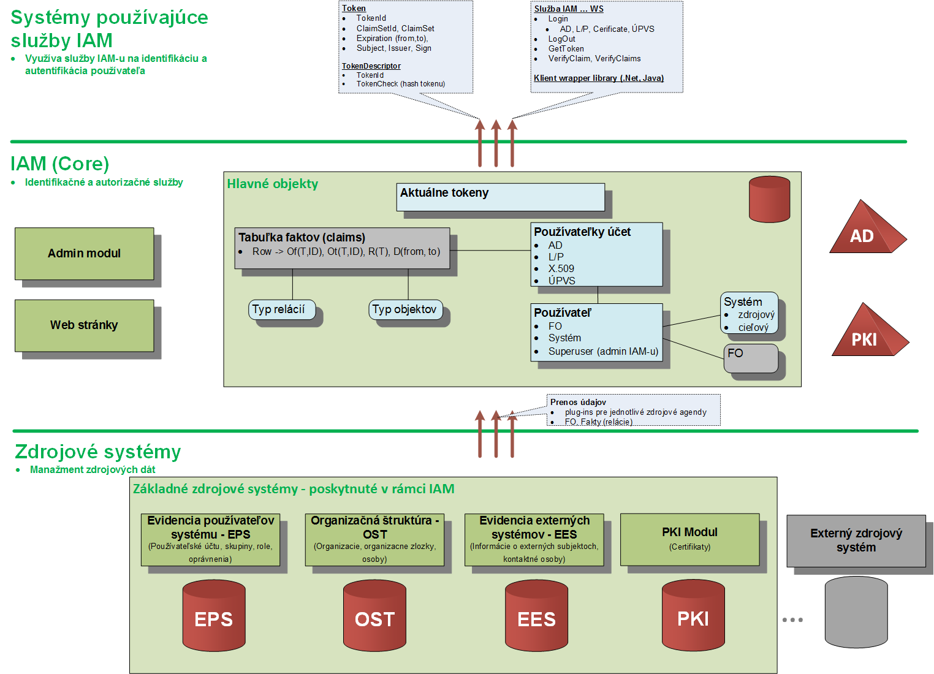
V rámci infraštruktúry IAM vystupujú nasledujúce typy modulov, resp. služieb:
- IAM core – poskytuje
  - identifikačné a autorizačné služby
  - základný manažment používateľských účtov
    - Admin modul - pre administrátorov
    - Web stránky - pre klientov (napr. prihlasovacie a ohlasovacie stránky)
  - správu prenosu dát zo zdrojových systémov
  - manažment aktuálnych tokenov
  - logovanie a reportovanie
- Zdrojové systémy – poskytnuté v rámci IAM sú
  - Evidencia používateľov systému (EPS) – rozšírený manažment používateľských účtov, skupín, rolí a oprávnení
  - Organizačná štruktúra (OST) – organizácie, organizačné zložky, zamestnanci
  - Evidencia externých systémov (EES) – informácie o externých subjektoch, kontaktné osoby
  - PKI modul (PKI) - certifikáty, CRL-ka
- Systémy používajúce služby IAM
IAM core zhromažďuje dáta od zdrojových systémov (EPS, OST, EES, PKI). V prípade potreby údaje zhromaždené v IAM core je možné rozšíriť o dáta externých zdrojových systémov.
IAM poskytuje dáta o prihlásenom používateľovi pomocou špeciálneho objektu (resp. štruktúry) – tokenu. Token obsahuje nasledujúce typy údajov:
- TokenId – identifikátor tokenu
- ClaimSetId – identifikátor (verzia) sady známych faktov
- ClaimSet – sada známych faktov o používateľovi (napr. používateľ patrí do skupiny XY alebo používateľ má oprávnenie ZW)
- Expiration – platnosť tokenu od/do
- Subject – komu bol token vydaný resp. aký systém vyžiadal token
- Issuer – kto vydal token (IAM)
- Sign – elektronický podpis
Pre jednoduchšie použitie služieb IAM je poskytnutá klientska knižnica (Wrapper) pre .Net a Java vývojovú platformu.

Architektúra riešenia
Riešenie je rozdelené na produkčné a testovacie prostredie v dátovom centre:
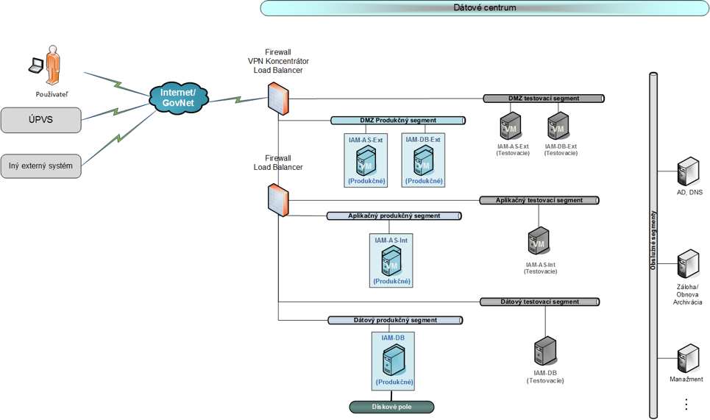
DMZ segment obsahuje:
- IAM-AS-Ext: Aplikačná farma IAM pre externých používateľov.
- IAM-DB-Ext: Databázový cluster IAM pre externých používateľov.
Aplikačný segment obsahuje:
- IAM-AS-Int: Aplikačná farma IAM pre interných používateľov.
Dátový segment obsahuje:
- IAM-DB: Databázový cluster pre IAM interných používateľov.

PKI infraštruktúra

Obsahom PKI modulu je hardware a služby v súvislosti so zaistením vydávania kvalifikovaných mandátnych a komerčných certifikátov v súlade s legislatívou SR.
PKI infraštruktúra obsahuje nasledovné časti:
- 80 ks interných registračných autorít pre vydávanie kvalifikovaných certifikátov pre pracovníkov rezortu zo strany Akreditovanej Certifikačnej Autority (ACA) .
- Zabezpečenie HW a SW vybavenia pre PKI pre počet 6000 zamestnancov rezortu spravodlivosti v rozsahu:
  - kryptografická čipová karta, bezpečný produkt (SSCD) pre tvorbu ZEP, certifikovaný zo strany NBU SR
  - obslužný SW pre správu čipovej karty – pre OS Windows, v.7 a vyššie, 32 aj 64 bit, v slovenskom jazyku
  - čítačka čipových kariet

- Zabezpečenie kvalifikovaných mandátnych a/alebo komerčných certifikátov (v zmysle Zákona č. 215/2002 o elektronickom podpise) pre počet 6000 zamestnancov rezortu spravodlivosti.

Registračná autorita

Registračné autority (RA) sú zriaďované pre účely vydávania certifikátov (komerčných a mandátnych) pre pracovníkov rezortu v prostredí MSSR. RA zabezpečuje prijímanie žiadostí na vydanie certifikátu a overenie klienta – žiadateľa o certifikát. Vydané certifikáty následne poskytuje žiadateľom. Dodávka jednej RA sa skladá zo špeciálnej softwarovej aplikácie (SW ICARA), špeciálnej čítačky čipových kariet pre operátorov RA a dvoch operátorských čipových kariet.
Pre prevádzku registračných autorít sa používajú počítače určené pre tento účel s prísne obmedzeným rozsahom prístupu a použitia – iba pre poverených operátorov RA.
Hardvérové vybavenie pre 80 ks RA:
- 80x osobný počítač
- 80x tlačiareň
- 80x LCD monitor
- 80x operátorská čítačka čipových kariet (autentifikácia operátorov RA a autorizácia operácií na systéme RA), tj. 1x pre 1 ks RA
- špecializovaný ovládací softvér k operátorskej čítačke
- 80x2 ks čipových kariet operátorov, tj. 2x pre 1 ks RA
Softvérové vybavenie pre všetky prevádzkované RA MSSR:
- aplikácia Registračná autorita ICARA od spoločnosti První certifikační autorita, a.s. (I.CA).– upravená pre potreby MSSR

Podmienky zriadenia a prevádzky registračných autorít MSSR sa riadi samostatnou „Zmluvou o prevádzke registračných autorít“.

Zabezpečenie HW a SW vybavenia pre PKI

Vybavenie jedného zamestnanca:
- Kryptografická čipová karta Starcos 3.0
- Obslužný SW pre správu čipovej karty (aplikácia SecureStore I.CA od spoločnosti První certifikační autorita, a.s. (I.CA).)
Čipová karta Starcos 3.0 je dodávaná so slovenskou verziou SW SecureStore I.CA, ktorý podporuje funkčnosti tejto karty (management karty) a ktorý je tvorený niekoľkými modulmi:
- SecureStore CSP (Crypto Service Provider) – komponent umožňujúci použitie karty v prostredí MS Explorer, MS Outlook a ďalších aplikácií na platforme Windows, ktoré využívajú štandardné rozhranie CryptoAPI
- SecureStore PKCS#11 modul – komponent umožňujúci použitie karty v prehliadači Mozilla a aplikáciách využívajúcich štandardné rozhranie CryptoPKI
- Aplikácia SecureStore – Windows aplikácia umožňujúca správu karty.
- Čítačka čipových kariet Liteo – Ingenico

Kvalifikované mandátne a komerčné certifikáty

Pre vydávanie kvalifikovaných mandátnych a komerčných certifikátov sú využívané služby spoločnosti První certifikační autorita, a.s. (ďalej ako „I.CA“), ktorá je akreditovaným poskytovateľom certifikačných služieb v zmysle zákona č. 215/2002 Z.z. v znení neskorších predpisov o elektronickom podpise.

Integračná platforma

Integračná platforma (IP) predstavuje nástroj na prepájanie jednotlivých systémov a nimi poskytovaných funkcií a služieb centralizovaným a riadeným spôsobom.
Integračná platforma má nasledujúce hlavé súčasti:
- Enterprise Servis Bus (ESB) - ESB predstavuje jeden zo základných stavebných prvkov servisne orientovanej integrácie, ktorý umožňuje vzájomne prepájať sprístupnené služby. ESB sa používa hlavne na transparentné vystavenie služieb (resp. webových služieb)
- Orchestrácia procesov (BPM – Business Process Management) – predstavuje základný nástroj pre vytváranie zložitejších procesov, integrujúcich viaceré publikované služby.
- Rozhrania pre sprístupnenie služieb (resp. Špeciálna integrácia na systémy) – slúži na sprístupnenie služieb (externých aj interných), ktoré nie je možné integrovať len čisto predpripravenými nástrojmi pre IP. V tomto prípade je potrebný špeciálny vývoj a následné rozšírenie IP. Príkladom je integrácia na spoločné moduly poskytnuté na ÚPVS.

Integračná platforma je implementovaná na produkte Neuron ESB od firmy NEUDESIC s rozšíreniami a customizáciou využitím technológií Microsoft .Net.

Nasledujúci diagram znázorňuje koncept riešenia modulu IP:
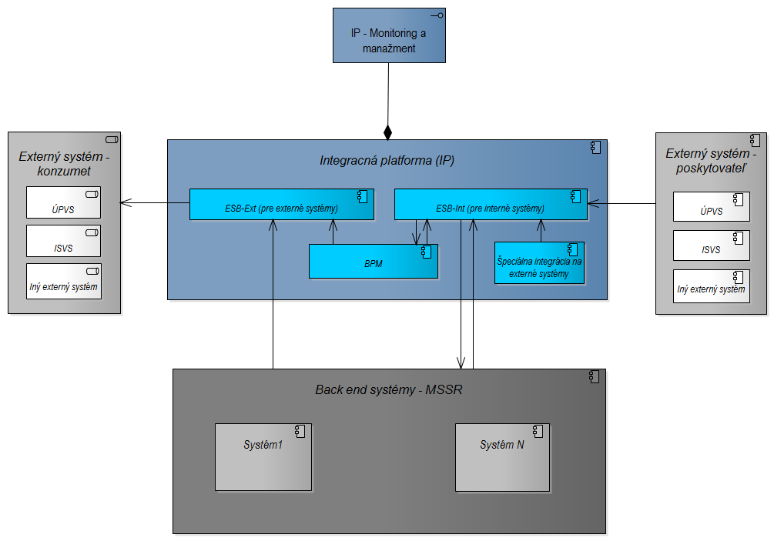
ESB je implementovaný zvlášť pre externých konzumentov služieb (ESB-Externý) a zvlášť pre interných konzumentov služieb (ESB-Interný). Na ESB-Interný sú vystavené služby Externých poskytovateľov aj služby Back end systémov MSSR.
Business process management (BPM) je riešený na centrálnom mieste tak pre služby poskytnuté externým aj interným systémom.
IS BAI aktuálne na Integračnej platforme publikuje služby nasledovných systémov:
- Služby spoločných modulov UPVS sú na IP publikované pre ostatné IS rezortu prostredníctvom publikovania služieb informačných systémov ESMO (UPVSController), RESS a eBox, ktoré majú realizované priame integrácie na UPVS a jej moduly:
  - modul elektronických schránok (eDesk + EKR)
  - modul elektronického doručovania (MED)
  - modul elektronických formulárov UPVS (eForm)
  - modul elektronických platieb (MEP)
  - autentifikačný modul UPVS (IAM) je riešený integráciu v module Centrálnej správy používateľov
- Služby IS Rozvoja elektronických služieb súdnictva (IS RESS)
  - Služby modulu UBÚS
  - Služby registra fyzických osôb (IS RFO)
  - Služby registra právnických osôb (IS RPO)
- Služby elektronickej podateľne Ministerstva spravodlivosti
  - Služby IS REP
- Informačný systém Elektronické služby monitoringu obvinených a odsúdených osôb (IS ESMO)
  - Služby registra adries (IS RA)

Justice Distribution Point

V interných procesoch rezortu spravodlivosti sa na prezeranie elektronických podaní a elektronických úradných dokumentov a ich príloh využíva aplikácia D.Viewer. Pre zabezpečenie správnej vizualizácie štruktúrovaných elektronických formulárov (XML) je potrebné aby D.Viewer mal k dispozícii správne vizualizácie. Justice Distribution Point (JDP) predstavuje centrálnu službu, na ktorej sú umiestnené a dostupné vybrané vizualizácie štruktúrovaných XML formulárov používané pracovníkmi rezortu spravodlivosti. Služba JDP je realizovaná a nakonfigurovaná ako webová služba VisualizationWS pre aktualizáciu vizualizácií formulárov v súlade s prevádzkovou príručkou produktu D.Viewer. Riešenie JDP umožňuje pridávať / odoberať vizualizácie elektronických formulárov podľa potreby rezortu.

Architektúra riešenia

Riešenie je rozdelené na produkčné a testovacie prostredie v dátovom centre:
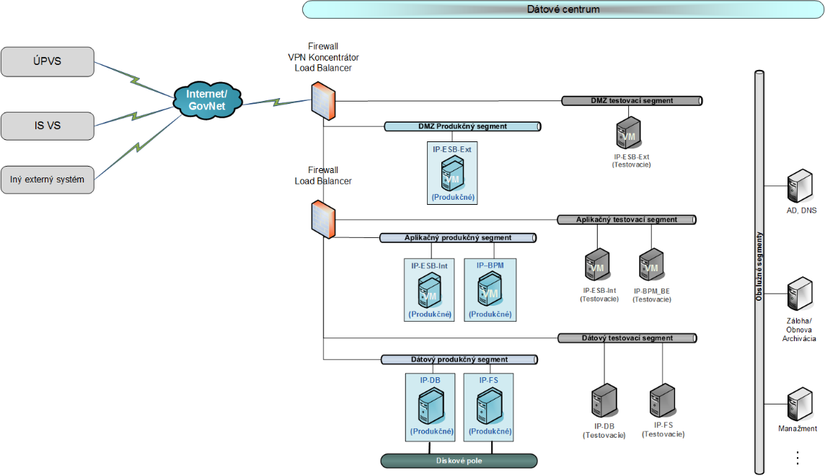
DMZ segment obsahuje:
- IP-ESB-Ext: Predstavuje ESB (ESB farma), ktorý vystavuje služby pre externé systémy.
Aplikačný segment obsahuje:
- IP-BPM - Aplikačná farma pre BPM komponenty a pre Back end funkcionalitu IP.
- IP-ESB-Int: Predstavuje ESB (ESB farma), ktorý vystavuje služby pre externé systémy.
Dátový segment obsahuje:
- IP-DB: Databázový cluster pre konfiguračné dáta BPM komponent a Back end funkcionalitu IP.
- IP-FS: Centrálny file server pre konfiguračné dáta BPM komponent a Back end funkcionalitu IP.

Prostriedky pre zvýšenie bezpečnosti a dostupnosti

Riadenie prístupov (WAF)

Pre potreby web aplikačného firewallu a load balancingu sú nasadené 2x F5 BIGIP VIPRION 2400 chassis a 2x VIPRION 2250 blade t.j. pre každé chassis je určený jeden blade.
Potreba redundancie a vysokej dostupnosti BIGIP platformy je zabezpečená dodávkou 2-och F5 zariadení. Vysoká dostupnosť bude realizovaná na úrovni jednotlivých vCMP.
Web aplikácie/Web servisy bežiace na aplikačných serveroch vo frontendovej časti IAM (modul správy používateľov) a IP (modul Integračná platforma) nie sú prístupné napriamo, ale sú im predradené BIGIP VIPRION 2400 appliance fy F5, ktoré plnia nasledovné funkcie:
- Load Balancing - zabezpečenie vysokej dostupnosti web aplikácie, optimálneho vyťaženia/load sharingu na jednotlivých členoch/nodoch poolu/farmy aplikačných serverov, ako aj monitoring dostupnosti jednotlivých nodov, na ktoré sú smerované aplikačné requesty
- WAF - Web Application Firewall - ochrana voči web aplikačným útokom na L7, DoS/DDoS útokom, SQL Injection, Top 10 OWASP, možnosti blacklistingu, whitelistingu, XML firewall
- SSL offloading/SSL bridgeing - dešifrovanie pre potreby inšpekcie a modifikácie obsahu web aplikačnej komunikácie a v prípade potreby opätovné zašifrovanie dát
Pre potreby IAM a IP sú na BIGIP Viprion zariadeniach vytvorené virtuálne appliance tzv. vCMP - virtual Clustered Multiprocessing pre každé prostredie. Jeden vCMP bude slúžiť pre potreby produkčného prostredia a ďalší pre testovacie prostredie.
V danom prostredí pre každú publikovanú web aplikáciu je vytvorená na F5 vCMP konfiguračná jednotka tzv. virtuálny systém, ktorý je navonok prístupný prostredníctvom VIP - virtuálnej IP adresy. Prístup k web aplikácii bežiacej na poole/farme aplikačných serverov je riešený v rámci VS prostredníctvom full proxy architektúry a to tak, že požiadavky na danú aplikáciu sú prijímané na VIP pridelenej VS vo vstupnej VLAN. Následne je na požiadavku aplikovaná sada pravidiel a profilov, ktoré má daný VS nakonfigurované a v prípade že je požiadavka akceptovaná, tak je následne smerovaná na príslušný dostupný aplikačný server nachádzajúci sa vo výstupnej VLAN, kde sa nachádza daný aplikačný pool/farma.

Architektúra riešenia

High Level Design sieťovej architektúry zobrazujúcej zapojenie F5 vCMP pre potreby IS BAI v rámci infraštruktúry rezortu spravodlivosti.
V sieťovej schéme nie je zobrazená časť servisná časť infraštruktúry v rámci siete rezortu spravodlivosti, poskytujúca systémom služby ako DNS, prístup do Internetu napr. pre potreby update SW, prístup k reputačným databázam a pod.

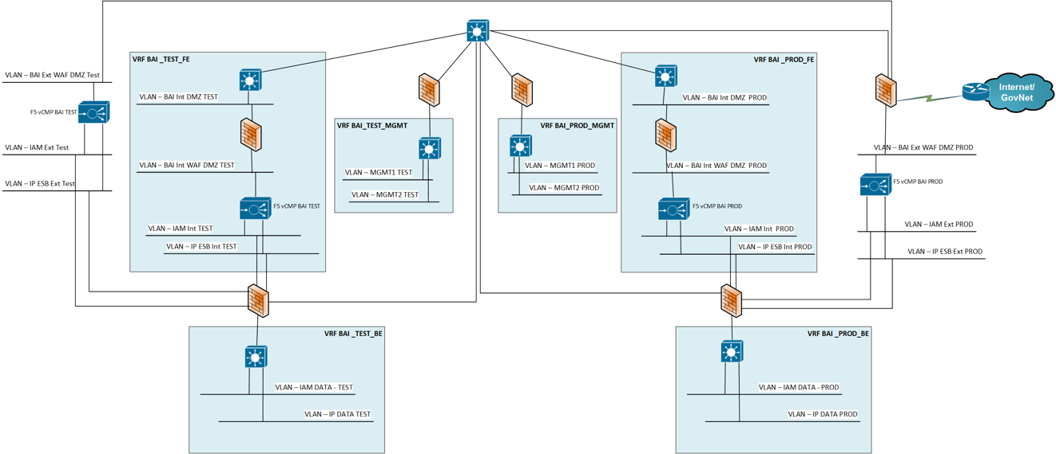

Zapojenie vCMP v rámci HLD:
Prostredie/vCMP | Pripojené VLANy
F5 vCMP BAI PROD | VLAN - BAI Int WAF DMZ PROD  VLAN - BAI Ext WAF DMZ PROD  VLAN - IAM Int PROD  VLAN - IP ESB Int PROD  VLAN - IAM Ext PROD  VLAN - IP ESB Ext PROD
F5 vCMP BAI TEST | VLAN - BAI Int WAF DMZ TEST  VLAN - BAI Ext WAF DMZ TEST  VLAN - IAM Int TEST  VLAN - IP ESB Int TEST  VLAN - IAM Ext TEST  VLAN - IP ESB Ext TEST

Zapojenie jednotlivých VS v rámci produkčnej infraštruktúry t.j. produkčného VS:
VS | Vstupná VLAN | Výstupná VLAN
VS_IAM_Int_PROD | VLAN - BAI Int WAF DMZ PROD | VLAN - IAM Int PROD
VS_IP_ESB_Int_PROD | VLAN - BAI Int WAF DMZ PROD | VLAN - IP ESB Int PROD
VS_IAM_Ext_PROD | VLAN - BAI Ext WAF DMZ PROD | VLAN - IAM Ext PROD
VS_IP_ESB_Ext_PROD | VLAN - BAI Ext WAF DMZ PROD | VLAN - IP ESB Ext PROD

Popis jednotlivých produkčných VLAN v rámci konfigurácie VS:
VLAN | Popis
VLAN - BAI Int WAF DMZ PROD | Nárazníková VLAN v ktorej sú zapojené VS pre potreby IP a IAM na ktoré pristupujú interný používatelia a systémy
VLAN - BAI Ext WAF DMZ PROD | Nárazníková VLAN v ktorej sú zapojené VS pre potreby IP a IAM na ktoré pristupujú externý používatelia a systémy
VLAN - IAM Int PROD | VLAN pre Aplikačná farmu IAM pre interných používateľov
VLAN - IAM Ext PROD | VLAN pre Aplikačnú farma IAM pre externých používateľov
VLAN - IP ESB Int PROD | VLAN v ktorej je ESB farma, ktorá vystavuje služby pre externé systémy.
VLAN - IP ESB Ext PROD | VLAN v ktorej je zapojená ESB farma, ktorá vystavuje služby pre externé systémy
V testovacom prostredí sú vytvorené obdobné VS a VLANy, ktoré sú zapojené spôsobom kopírujúcim koncept VS a zapojenia VLAN v rámci produkčného prostredia.

Ochrana proti infiltráciám na sieťovej vrstve

Implementovaný je systém Cisco FirePOWER 8250, vybavený 10 Gbit optickými rozhraniami a Gbit metalickými rozhraniami. Je zapojený v detekčnom režime (IDS). Súčasťou riešenia sú aj dva prepínače Catalyst 3650, ktoré sú použité pre doplnenie existujúcej sieťovej infraštruktúry tak, aby IPS systém bolo možné využiť čo najlepšie.

Architektúra riešenia

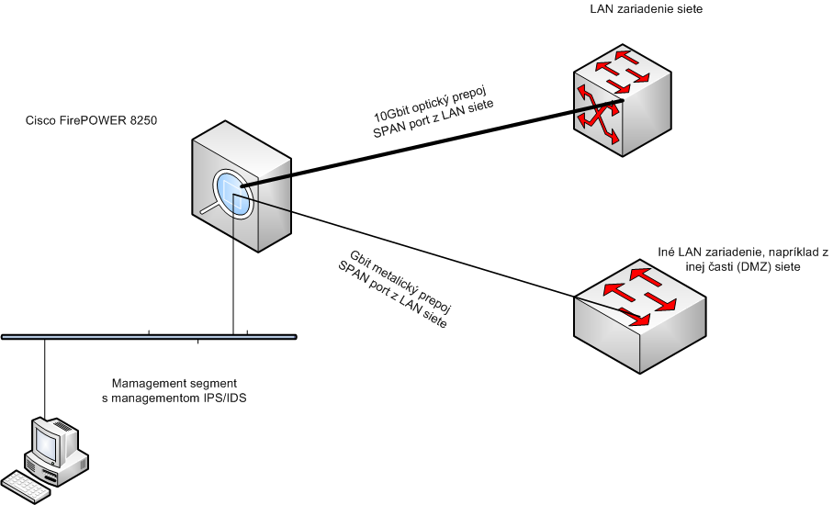

Cisco FirePOWER 8250 je zapojené v detekčnom (IDS) režime. Kontrolovanú komunikáciu dostáva tak, že z LAN zariadení mu je kopírovaná (SPAN port).

Systém jednotnej ochrany webového kanálu a elektronickej pošty

Ochrana webového kanálu je realizovaná systémom proxy pre prístup používateľov do internetu a ochrana mailovej komunikácie systémom mail relay, cez ktorý prechádza všetka mailová komunikácia z a tiež do internetu. Implementované riešenie zabezpečí kontrolu webovej a mailovej komunikácie z internetu ku používateľom (tiež aj v opačnom smere) s cieľom zamedziť zanesenie infiltrácií do vnútornej siete, na počítače používateľov, resp. iných staníc, ktoré komunikujú do internetu mailom, či využívajú web služby.
Webové proxy a mail relay sú implementované na technológii TRITON od firmy Websense. Implementované je riešenie v konfigurácií pre súčasný beh oboch funkcionalít (web aj mail), licenčne pokrývajúci ochranu pre 6000 používateľov.

Mail relay

Antispam ochrana prichádzajúcich mailov je založená na centrálnej a on-line aktualizovanej databáze dôveryhodnosti odosielateľov (IP adresy) elektronickej pošty. Maily z jasne nedôveryhodných zdrojov sa neprijmú. Maily, prijaté od dôveryhodných odosielateľov sa ďalej podrobujú kontrole priamo v systéme tak, aby sa k používateľovi dostalo minimum nevyžiadaných správ.
Analýza súborov v prílohách mailov zabezpečí ochranu pred prijatím súboru, ktorý môže byť zavírený, resp. môže obsahovať inú formu malware.
Analýza URL linkov v prílohách zabezpečí ochranu pred útokmi typu phishing, resp. ochranu pred otvorením podvrhnutých web stránok so škodlivým obsahom.
DLP (Data loss prevention) ochrana umožňuje ochranu pred odosielaním citlivých informácií z organizácie smerom do internetu. Pre jej využitie je potrebné definovať vzory citlivých informácií.

Web proxy

Web filtering: Implementované riešenie umožňuje regulovať prístup používateľov na web stránky v internete podľa kategórie, do ktorej sú zaradené. Kategorizácia je centrálna a on-line aktualizovaná.
Autentifikáciu a kategorizáciu používateľov je možné naviazať na Active Directory. Potom môžu mať rôzne skupiny používateľov nastavené rôzne politiky prístupu do internetu.
Ochrana pred malware na stránkach: Web stránky sú okrem kategorizácie ohodnotené aj dôveryhodnosťou. Cieľom je zamedziť prístup používateľov na stránky, na ktorých je riziko malware, či iných škodlivých nástrah.

Architektúra riešenia

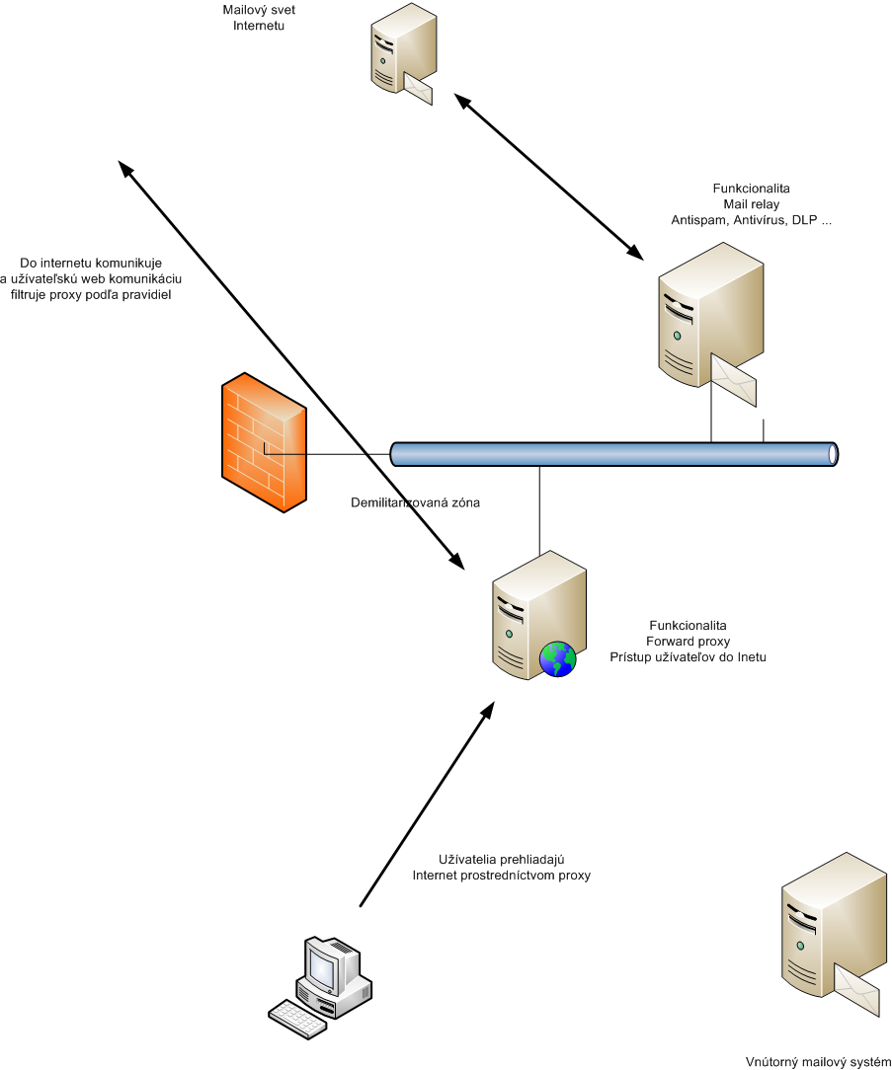

Mail relay a proxy riešenie je zapojené v demilitarizovanej zóne.
Internetové proxy sa využíva v explicitnej konfigurácii. Užívatelia dostanú proxy nastavenie na svoje pracovné stanice pomocou doménovej politiky. Priama komunikácia do internetu ne je možná, resp. je možná len pre minimum staníc, či systémov, ktorých komunikácia nedokáže využiť proxy prístup do internetu.
Cez implementovaný mail relay preposiela maily z/do internetu server vnútorného mailového systému. Mailové domény, ktoré obsluhuje vnútorný systém elektronickej pošty sú prekonfigurované tak (ich MX záznamy v DNS domény), aby maily z internetu smerovali na implementované riešenie. Kde sú podrobené bezpečnostným kontrolám a maily, ktoré kontrolou prejdú, sú preposlané vnútornému mailovému systému. Opačným smerom (maily zvnútra do internetu) sú správy kontrolované na DLP nastavenia s cieľom brániť úniku citlivých informácií zvnútra organizácie.

Logovanie a analýza logov (SIEM)

Implementovaný je systém pre zber, ukladanie a analýzu bezpečnostných udalostí
SIEM Storm od spoločnosti Black Stratus. Systém je implementovaný vo vysoko dostupnej konfigurácii (High Availability)
Zber bezpečnostných udalostí: IT systémy generujú množstvo udalostí, ktoré systém zhromažďuje s cieľom následnej korelácie, analýzy a reportingu. Vzhľadom na rozsah IT systémov, ktorý je implementovaným riešením pokrytý, systém poskytuje robustnú kapacitu (minimálne 1TB) na ich ukladanie.
Normalizácia a korelácia udalostí: Normalizáciou sa rozumie transformácia udalostí z rôznych IT systémov do jednotného formátu. Napríklad neúspešné prihlásenie rôzne systéme zaznamenajú správou rôznej formy, po normalizácii budú všetky správy o neúspešnom prihlásení popísané jedným typom udalosti. Následne sú udalosti korelované, t.j. pomocou logiky systému sú relevantné udalosti z rôznych systémov zgrupované do bezpečnostných incidentov. Jeden bezpečnostný incident typicky znamená výskyt rôznych súvisiacich udalostí od rôznych systémov. Korelácia udalostí sú realizované jednak podľa pravidiel, ktoré sú súčasťou systému a tiež podľa používateľsky vytvorených pravidiel.
Zobrazovanie udalostí operátorovi: Konzola systému zobrazuje bezpečnostné incidenty operátorovi. Súčasťou je aj systém pre správu incidentov. T.j. možnosť prideliť incident na riešenie konkrétnemu riešiteľovi a sledovať jeho riešenie.
Automatizované reakcie na bezpečnostné incidenty: V systéme je možné nakonfigurovať automatické reakcie na vzniknuté bezpečnostné incidenty. Myslí sa tým hlavne zaslanie informácie o vzniku incidentu elektronickou formou, typicky mailom.
Reporting bezpečnostných incidentov: Systém poskytuje možnosť generovať reporty nad bezpečnostnými incidentami. Vrátane "compliance" reportov podľa bežných regulačných štandardov (SOX a podobne). Reporty je možné generovať buď na vyžiadanie (jednorázovo), alebo pravidelne.

Architektúra riešenia

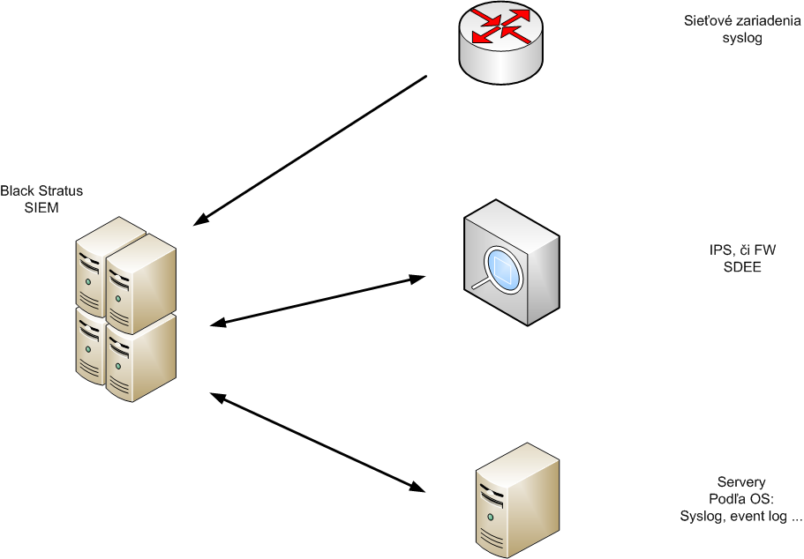

Systém SIEM Storm podporuje zber udalostí zo širokej škály IT systémov:
Udalosti zo sieťových zariadení do systému prichádzajú vo forme syslog správ, ktoré generujú sieťové zariadenia na základe ich konfigurácie. Posielanie správ je treba nakonfigurovať na každom zariadení, ktoré ich má posielať do centralizovaného SIEM systému. Počíta sa desiatkami sieťových zariadení.
Udalosti zo zariadení typu IPS, FW a podobných prichádzajú do centrálneho systému SIEM pomocou protokolu SDEE (Security Device Event Exchange)
Udalosti zo serverov a aplikácií prichádzajú rôznymi spôsobmi v závislosti od ich možností. Typicky platí, že posielanie informácií je potrebné na týchto platformách nakonfigurovať včítane konfigurácie toho, čo presne a v akom rozsahu bude posielané. SIEM Storm podporuje analýzu Syslog správ, event logov a podobných pre rôzne platformy.

Monitoring externých služieb z prostredia verejného internetu

Pre vybrané informačné systémy rezortu spravodlivosti poskytujúce elektronické služby pre verejnosť prostredníctvom verejnej sieti internet je zabezpečené monitorovanie a vyhodnocovanie dostupnosti a spoľahlivosti služieb.

Architektúra riešenia

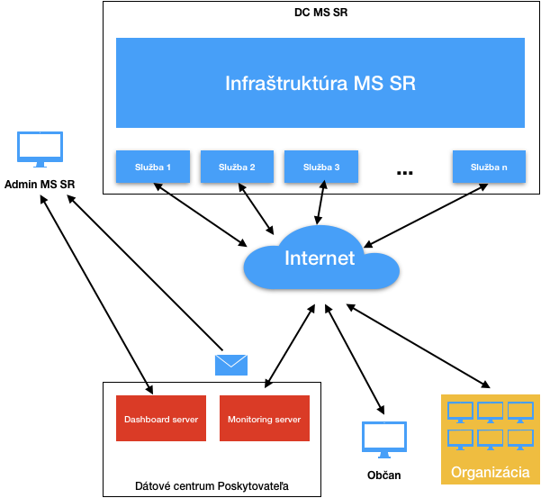
Za účelom zabezpečenia nezávislosti monitorovania služieb na internej infraštruktúre MS SR je zber dát o jednotlivých poskytovaných službách realizovaný externe, z prostredia dátového centra poskytovateľa, čím sa podmienky testovania v maximálne možnej miere priblížia reálnej situácii občana alebo organizácie pristupujúcej k elektronickým službám prostredníctvom internetu mimo prostredia MS SR.
Súčasťou riešenia sú dva komponenty:
- Monitorovací server
  - zbiera informácie o stave poskytovaných služieb
  - vykonáva prednastavené testovacie scenáre (prihlásenie, vyžiadanie určitej služby alebo operácie)
  - ukladá históriu získaných údajov
  - zasiela notifikácie pri prednastavených stavoch monitorovanej služby
  - zasiela údaje na nadradený monitorovací systém (centrálny monitorovací systém MS SR
  - poskytuje informácie pre dashboardy
- Dashboard portál
  - poskytuje zobrazenia stavu poskytovaných služieb podľa špecifických požiadaviek prijímateľa, napr.:
    - Celkový prehľad o stave všetkých služieb v reálnom čase
    - Celkový prehľad o stave všetkých služieb s históriou
    - Detailný prehľad o jednotlivých službách podľa testovacích scenárov
  - dashboardy je možné prispôsobiť pre každého používateľa podľa jeho požiadaviek a oblasti zodpovednosti
Celé riešenie je úplne nezávislé na infraštruktúre MS SR.

Centralizácia čiastkových monitorovacích systémov

V prostredí rezortu spravodlivosti boli v rámci dodávky niektorých informačných systémov (aplikácií) implementované špecializované čiastkové monitorovacie systémy, ktoré neboli integrované s centrálnym monitorovacím systémom a nemajú nastavené notifikačné mechanizmy v súlade s požiadavkami správcov IS. Rozšírenie monitorovacieho systému zabezpečuje centrálny zber a vyhodnocovanie informácií o stave systémov a poskytovaných služieb a v prípadoch kde to nie je možné zabezpečiť preposielanie najdôležitejších údajov o systémoch do centrálneho monitorovacieho systému s mechanizmom centrálnej správy notifikácií.
Rozšírenie monitorovacieho systému zabezpečuje:
- integráciu čiastkových monitorovacích systémov vybudovaných v rámci jednotlivých systémov
- zjednotenie zberu a zobrazovania dát z jednotlivých monitorovacích systémov
- zjednotenie a centralizácia správy notifikácií z jednotlivých samostatných monitorovacích systémov
- vytvorenie špecializovaných obrazoviek (dashboardov) pre jednotlivých administrátorov a garantov jednotlivých aplikácií/systémov založených na špecifických požiadavkách daných systémov
- integráciu monitoringu externých služieb z prostredia verejného internetu za účelom evidencie histórie stavu externých služieb.

Monitoring vybraných eSlužieb

Monitoring eSlužieb zabezpečuje sledovanie počtu podaní a dostupnosti eSlužieb v rozsahu:
- sledovanie stavu podaní pre služby eŽaloba a ESSp – počty podaní, počty spracovaných podaní, a ak to má význam – informácia o priebežnom stave podania, vyhodnotenie koľko času a kde podanie strávi,
- vytvorenie reportov na zobrazovanie stavu podaní
- vytvorenie reportov na zobrazenie topológie služieb a na sledovanie ich dostupnosti v rozsahu služieb eZaloby a ESSp

Prostriedky pre podporu prevádzky

Podpora prevádzky infraštruktúry a informačných systémov zabezpečuje efektívnejšiu prevádzku nasadenej infraštruktúry a informačných systémov, ktoré sú využívané pre jednotlivé agendové informačné systémy. Poskytuje sadu nástrojov na centrálny dohľad aplikácií, systémov a sieťovej vrstvy, ďalej prostriedky pre centrálne pracovisko správy prevádzky, systém dohľadu nad využívaním softvérových licencií a taktiež riešenie pre podporu a riadenie služieb IT.
Prostriedky podpory prevádzky je implementovaný vzájomne úzko spolupracujúcimi produktami spoločnosti HP pokrývajúcimi nasledujúce oblasti:
- Monitoring zariadení (MON)
  - HP Network Node Manager i
  - HP Network Node Manager i Smart Plugin for Performance Metrics
  - HP Site Scope server
  - HP Virtual Performance Viewer - Virtuálny Appliance
- Event manažment (EM)
  - HP Operations Manager i
  - HP Service Health Reporter
- Sledovanie a analýza výkonnosti aplikácií (APM)
  - HP Real User Monitor Probe
  - HP Real User Monitor Engine
  - HP Diagnostics Server
  - HP Bussiness Process Monitor Probe
  - HP BSM Gateway
  - HP BSM Server (platforma)
- Správa licencií a ich využitie (LIC)
  - HP AssetManager
  - HP uCMDB
  - HP UDI
- Podpora používateľov, riešenie incidentov a súvisiace procesy správy služieb (ITSM)
  - HP Service Manager - aplikačný server
  - HP Service Manager - Web tier

Koncept riešenia

Nasledujúci diagram znázorňuje koncept riešenia podpory prevádzky:

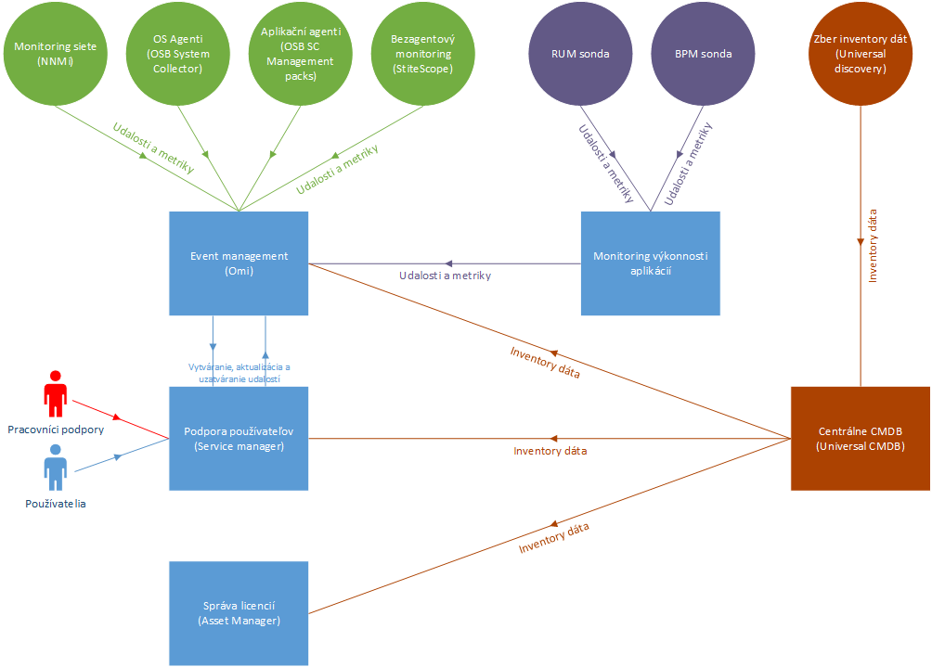

Riešenie pozostáva z niekoľkých samostatných nástrojov, ktoré medzi sebou úzko spolupracujú. Funkčné bloky riešenia:
- Centrálna Event konzola - zabezpečuje zber, spracovanie a zobrazovanie všetkých udalostí generovaných jednotlivými dohľadovými nástrojmi
- Monitoring
  - siete
  - serverov a operačných systémov
  - systémového softvéru (databáz, aplikačných serverov, ...)
  - virtualizovaného prostredia
  - výkonnosti aplikácií (syntetických transakcií a reálnych transakcií)
- Správa licencií
- Service Desk (Podpora používateľov)
- CMDB - centrálna konfiguračná databáza

Systém pre monitorovanie zariadení (MON)

Úlohou systému pre monitorovanie zariadení je zber informácií o sledovaných parametroch zariadení, systémov a služieb, vytváranie notifikácií (udalostí) o neštandardných stavoch a následné preposielanie týchto udalostí do systému Event management. Zároveň sú údaje o prevádzkových parametroch zbierané reportovacím systémom, ktorý ich spracuje, zabezpečuje ich historické ukladanie a agregáciu a následne vytvára reporty o stave služieb a príslušnej infraštruktúry.
Všetky komponenty systému pre monitoring zariadení sú umiestnené v sieťovom segmente používanom na manažment a monitoring zariadení. Architektúru riešenia zobrazuje nasledujúci obrázok:

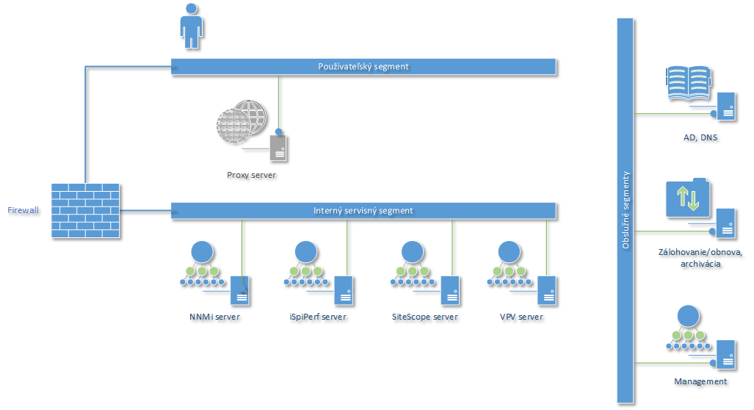

Server pre Virtual Performance Viewer je inštalovaný ako Virtual Appliance dodávaný priamo spoločnosťou HP. Zvyšné servery sú inštalované ako virtuálne servery v prostredí VMware.

Systém pre Event management (EM)

Úlohou systému pre Event management je centrálny zber, zobrazovanie, spracovanie, vyhodnocovanie a preposielanie udalostí vznikajúcich v implementovaných nástrojoch na monitorovanie zariadení a aplikácií. Súčasťou systému je aj reportovací nástroj, ktorý na základe historických dát dokáže zobrazovať trendy ako aj napomáhať v hľadaní príčiny problémov (Root Cause Analysis).
Systém pre Event management pozostáva z dvoch navzájom prepojených nástrojov:
- HP Operations Manager i - centrálna konzola pre zber a vyhodnocovanie udalostí
- HP Server Health Reporter - reportovací nástroj na tvorbu a zobrazenie reportov
Nasledujúci obrázok znázorňuje koncept riešenia EM:

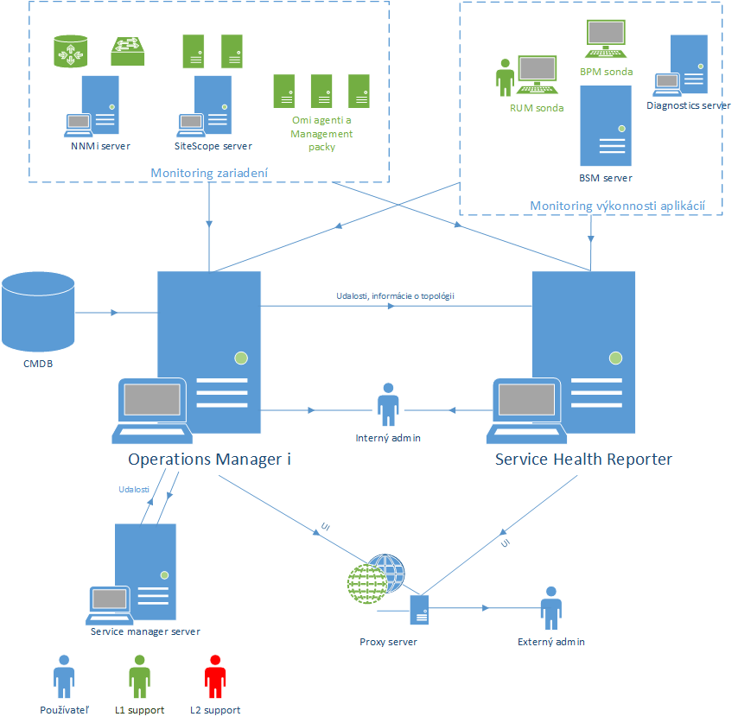

Systém pre Sledovanie a analýzu výkonnosti aplikácií (APM)

Riešenie pre sledovanie a analýzu výkonnosti monitorovaných aplikácii zabezpečuje sledovanie dostupnosti vybraných aplikácii, zároveň merá a zaznamenávať ich odozvu. Riešenie zároveň analyzuje funkcie aplikačných serverov a tým zabezpečovuje presnejšiu identifikáciu prípadných problémov na aplikačných serveroch a môže byť nápomocné aj pri optimalizácii výkonu aplikačných serverov.
Monitorované aplikácie sú monitorované dvoma spôsobmi. Prvým spôsobom je simulácie činnosti používateľa, kedy systém pravidelne podľa pripraveného scenára simulovať činnosti, ktoré by realizoval reálny používateľ a výstup je porovnávaný s očakávaným výstupom. Druhý spôsob monitorovania aplikácie je realizovaný odpočúvaním komunikácie aplikácie a sledovaním činnosti reálnych používateľov danej aplikácie za účelom získania informácii o funkcii monitorovanej aplikácie.

Systém pre Správu licencií a ich využívanie (LIC)

Systém pre Správu licencií, alebo IT Asset Management (ITAM) predstavuje celý proces na zabezpečenie efektívneho sledovania, evidencie a správy IT assetov (software ako aj hardware).
Systém pre Správu licencií a ich využívanie zabezpečuje nasledovné zákaldné funkcionality:
- Asset tracking
- SW License Management
- SW License Compliance (Vyhodnotenie súladu)
- Contract Management
- Universal Discovery Inventory

Systém pre Podporu používateľov a riešenie incidentov (ITSM)

Úlohou ITSM systému je vytvoriť jednotné kontaktné miesto na riešenie všetkých požiadaviek a incidentov (Service Desk) v súlade s postupmi procesov ITIL.

ITSM systém je budovaný ako komplexný a integrovaný systém pre podporu procesov riadenia IT služieb v súlade s odporúčaniami ITIL v3 v rozsahu:
- manažment incidentov vrátane funkcie Service Desk
- manažment problémov
- manažment aktív a konfigurácií
- manažment SLA
- manažment zmien
- manažment znalostí
ITSM systém je integrovaný s nasledovnými systémami:
- Email server
- Centrálna databáza používateľov (Active Directory)
- Event management
- Centrálna konfiguračná databáza

Nasledujúci obrázok zobrazuje blokovú schému riešenia:

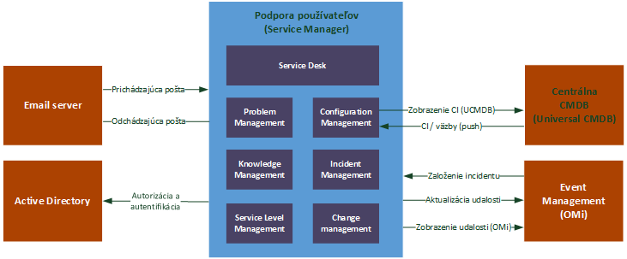

Technologické komponenty IS BAI
IS BAI je prevádzkovaný na:
- 5 samostatných fyzických serveroch
- 1 blade chassis s 12 blade servermi a 2 storage blade na ktorých je prevádzkovaných 52 virtuálnych serverov a virtuálne diskové pole (Virtual Storage Appliance)

Použitý systémový softvér v riešení IS BAI

Operačné systémy a systémový SW | Typ SW | Počet inštancií
Microsoft Windows Server 2012 R2 Standard | operačný systém | 34
Microsoft Windows Server 2008 R2 x64 Standard s SP1 | operačný systém | 8
Red Hat Enterprise Linux 7.5 | operačný systém | 2
Red Hat Enterprise Linux 7.6 | operačný systém | 3
Red Hat Enterprise Linux 6 | operačný systém | 1
Red Hat Enterprise Linux 6.10 | operačný systém | 9
CentOS 6.9 | operačný systém | 1
VMware vSphere 6.5 Standard | virtualizačná platforma | 14
VMware vCenter 6.5 Standard | manažment virtualizačnej platformy | 1
Microsoft SQL Server 2014 Enterprise Edition | databáza | connect na centrálny DB cluster
Zabbix | manažment | 1

HW komponenty v IS BAI

Produktové číslo | Popis položky | Merná jednotka | Počet
681844-B21 | HP BLc7000 CTO 3 IN LCD Plat Enclosure | ks | 1
735151-B21 | HP BL460c Gen8 E5-v2 10/20Gb CTO Blade | ks | 2
727021-B21 | HP BL460c Gen9 10Gb/20Gb FLB CTO Blade | ks | 12
755258-B21 | HP DL360 Gen9 8SFF CTO Server | ks | 3
S26361-K1463-V801 | PY TX2540 M1 | ks | 2
WS-C3650-48TQ-E | Cisco Catalyst 3650 48 Port Data 4x10G Uplink IP Services | ks | 2
ASA5585-S20X-K9 | ASA 5585-X Chas with SSP20 8GE 2SFP+ 2GE Mgt 2 AC 3DES/AES | ks | 2
N7K-M224XP-23L= | Nexus 7000 M2-Series 24 Port 10GE with XL Option | ks | 4
N2K-C2248TF-1GE | Nexus 2248TP with 8 FET (každé zariadenie obsahuje 8 optických prevodníkov) | ks | 12
F5-VPR-LTM-C2400-AC | VIPRION 2400 Local Traffic Manager Chassis | ks | 2
F5-VPR-LTM-B2250 | VIPRION 2250 Blade | ks | 2
FP8250-K9 | Cisco FirePOWER 8250 Chassis 2U 7 Slots | ks | 1
2076-524 | IBM Storwize V7000 SFF Control Enclosure | ks | 1
2076-12F | IBM Storwize V7000 LFF Expansion Enclosure | ks | 1
C8N26AV | HP EliteDesk 800 G1 SFF | ks | 80
C9V75AA#ABB | HP EliteDisplay E231, 23" LED, 1920x1080 FHD, 1000:1, 5ms, 250cd, VGA, DVI, DP, USB, PIVOT | ks | 80
CN461A#A80 | HP Officejet Pro X476dw MFP | ks | 80
X-XMC001-001-A40 | Operátorská čítačka čipových kariet Liteo – Ingenico - iHC200 | ks | 80
 | Kryptografická čipová karta StarCos v.3.0 | ks | 6160
X-SMA005-004-A20 | Čítacie zariadenie čipových kariet Liteo – Ingenico | ks | 6000

SW produkty 3. strán v IS BAI

Popis položky | Merná jednotka | Počet
NEURON ESB 3.5 ENTERPRISE EDITION | ks | 400
Registračná autorita ICARA | ks | 80
D.IAM | ks | 2300
TRITON AP-EMAIL | ks | 6000
TRITON Email DLP Module | ks | 6000
TRITON Image Analysis Module | ks | 6000
TRITON AP-WEB | ks | 6000
TRITON Web DLP Module | ks | 6000
TRITON Manager (Web) | ks | 1
TRITON Manager (Email) | ks | 1
SIEM Storm BASE PLATFORMS | ks | 1
SIEM Storm HA/DR Platform | ks | 1
SIEM Storm Server Devices and applications | ks | 590
SIEM Storm Additional Data Storage Capacity | ks | 2
HPE NNMi Prem Ed 250+/50 NdPk SW E-LTU | ks | 13
HPE Cld Opt Pre OSI 50Pk 1-4999 SW E-LTU | ks | 6
HP BPM Txn Ult Ed Single Loc SW E-LTU | ks | 125
HP Diag Ult Ed 1+ OSI SW E-LTU | ks | 10
HP RUM Probe Ultimate Edition SW E-LTU | ks | 2
HPE Asset Mgr Ent Ste Nmd User SW E-LTU | ks | 3
HP UCMDB 10.00+ Foundation Ent SW E-LTU | ks | 3
HP Cnct Database Usr SW E-LTU | ks | 3
HP Cnct Email Usr SW E-LTU | ks | 3
HP Cnct LDAP Usr SW E-LTU | ks | 3
HP UD Inv 100 OS Instance SW E-LTU | ks | 3
HP UCMDB 10.00+ Foundation Ent SW E-LTU | ks | 3
HP SM Ent Ste w C-It KM Nmd Usr SW E-LTU | ks | 5
HP UCMDB 10.00+ Foundation Ent SW E-LTU | ks | 5
HP SM Ent Ste w C-It KM CC Usr SW E-LTU | ks | 5
HP UCMDB 10.00+ Foundation Ent SW E-LTU | ks | 5
HP Cnct Base Connectors SW E-LTU | ks | 5
HP Cnct Base Connectors SW E-LTU | ks | 5
HP OBS PE 250+ Nd 50 Nd Pk SW E-LTU | ks | 7
HPE Ops Bridge Rptr Entitlement SW E-LTU | ks | 7
HP OBSC AO 250+ OSI 50 OSI Pk SW E-LTU | ks | 6
HP OpsB Mgmt Pack 25Pk OSI SW E-LTU | ks | 1
HP SiS Suite Entitlement SW E-LTU | ks | 1
HP Operations Agent Entitlement SW E-LTU | ks | 6
HP Perform Agent Entitlement SW E-LTU | ks | 6
HP OMi Foundation Entitlement SW E-LTU | ks | 7
Zabbix a Grafana | ks | 1

Infraštruktúra
Produkčné a testovacie prostredia IS BAI sú umiestnené v dátovom centre ministerstva spravodlivosti v priestoroch Datacentra na Kopčianskej ulici v Bratislave.
Komponenty modulu PKI – registračné autority, sú prevádzkované v lokalitách krajských a okresných súdov, Centra právnej pomoci, Špecializovaného súdu a Ministerstva spravodlivosti SR.

Detailný zoznam HW, SW komponentov a SW produktov 3.strán

Verejný obstarávateľ požaduje, aby uchádzač počas celej doby trvania zmluvy zabezpečil technickú podporu od výrobcov (maintenance) na SW produkty 3. strán a HW komponenty pre IS BAI podľa zoznamu uvedeného nižšie. Služby podpory SW produktov 3. strán a HW komponentov v rámci maintenance sa vzťahujú na produkčné a testovacie prostredie systému IS BAI a zahŕňajú nasledovné produkty:

Produktové číslo | Popis položky | Počet
Podpora HW komponentov
C8N26AV | HP EliteDesk 800 G1 SFF Business PC | 80
C8N61AV | Single Unit (SFF) Packaging
D9P20AV | HP EliteDesk 800 SFF Gold Chassis
F4M55AV#BCM | Microsoft Windows 8.1 Pro downgrade to Win7 Pro 64 OS Czech-SK
D3W13AV#BCM | Win7 Pro 64 bit OS DVD+ DRDVD
J9Q32AV | Intel Core i3-4160 3.6G 3M HD 4400 CPU
C8G38AV | 8GB DDR3-1600 DIMM (1x8GB) RAM
C8M98AV | 500GB 7200 RPM SATA 6G 3.5 HDD
E0N04AV#BCM | HP USB Keyboard - ME CZECH-SK
C8N39AV | HP USB Mouse
F4L91AV | 15-In-1 USB2/3 3.5 MCR
C8N65AV | Slim SuperMulti Optical Disc Drive
C8M86AV#ABB | 3/3/3 (material/labor/onsite) SFF Warranty EURO
C8N24AV#BCM | HP EliteDesk 800 Country Kit
ZD011A | HP Standard Delivery (Door/Dock) Desktop
C9V75AA#ABB | HP EliteDisplay E231 23 Inch LED BL Monitor EURO C9V75AA ABB | 80
CN461A | HP Officejet Pro X476dw MFP | 80
E5Y41A | HP OV 3yr 24x7 Encl FIO Phys 16 Svr Lic | 1
681844-B21 | HP BLc7000 CTO 3 IN LCD Plat Enclosure | 1
735151-B21 | HP BL460c Gen8 E5-v2 10/20Gb CTO Blade | 1
735151-B21 0D1 | Factory integrated | 1
718057-L21 | HP BL460c Gen8 E5-2670v2 FIO Kit | 1
718057-B21 | HP BL460c Gen8 E5-2670v2 Kit | 1
718057-B21 0D1 | Factory integrated | 1
708641-B21 | HP 16GB 2Rx4 PC3-14900R-13 Kit | 8
708641-B21 0D1 | Factory integrated | 8
652572-B21 | HP 450GB 6G SAS 10K 2.5in SC ENT HDD | 2
652572-B21 0D1 | Factory integrated | 2
700066-B21 | HP FlexFabric 20Gb 2P 630FLB FIO Adptr | 1
690164-B21 | HP Smart Array P220i Controller FIO Kit | 1
D7S26A | HP SmartCache Nm 24x7 Supp 1 Svr Lic | 1
D7S26A 0D1 | Factory integrated | 1
BD725A | VMw vCntr Srv Std 3yr SW | 1
BD725A 0D1 | Factory integrated | 1
BD711A | VMw vSphere Std 1P 3yr SW | 2
BD711A 0D1 | Factory integrated | 2
735151-B21 | HP BL460c Gen8 E5-v2 10/20Gb CTO Blade | 1
735151-B21 0D1 | Factory integrated | 1
718057-L21 | HP BL460c Gen8 E5-2670v2 FIO Kit | 1
718057-B21 | HP BL460c Gen8 E5-2670v2 Kit | 1
718057-B21 0D1 | Factory integrated | 1
708641-B21 | HP 16GB 2Rx4 PC3-14900R-13 Kit | 8
708641-B21 0D1 | Factory integrated | 8
652572-B21 | HP 450GB 6G SAS 10K 2.5in SC ENT HDD | 2
652572-B21 0D1 | Factory integrated | 2
700066-B21 | HP FlexFabric 20Gb 2P 630FLB FIO Adptr | 1
690164-B21 | HP Smart Array P220i Controller FIO Kit | 1
D7S26A | HP SmartCache Nm 24x7 Supp 1 Svr Lic | 1
D7S26A 0D1 | Factory integrated | 1
BD711A | VMw vSphere Std 1P 3yr SW | 2
BD711A 0D1 | Factory integrated | 2
727021-B21 | HP BL460c Gen9 10Gb/20Gb FLB CTO Blade | 9
727021-B21 0D1 | Factory integrated | 9
727001-L21 | HP BL460c Gen9 E5-2698v3 FIO Kit | 9
727001-B21 | HP BL460c Gen9 E5-2698v3 Kit | 9
727001-B21 0D1 | Factory integrated | 9
726719-B21 | HP 16GB 2Rx4 PC4-2133P-R Kit | 72
726719-B21 0D1 | Factory integrated | 72
652564-B21 | HP 300GB 6G SAS 10K 2.5in SC ENT HDD | 18
652564-B21 0D1 | Factory integrated | 18
700764-B21 | HP FlexFabric 20Gb 2P 650FLB FIO Adptr | 9
761871-B21 | HP Smart Array P244br/1G FIO Controller | 9
BD711A | VMw vSphere Std 1P 3yr SW | 18
BD711A 0D1 | Factory integrated | 18
727021-B21 | HP BL460c Gen9 10Gb/20Gb FLB CTO Blade | 1
727021-B21 0D1 | Factory integrated | 1
726989-L21 | HP BL460c Gen9 E5-2670v3 FIO Kit | 1
726989-B21 | HP BL460c Gen9 E5-2670v3 Kit | 1
726989-B21 0D1 | Factory integrated | 1
726719-B21 | HP 16GB 2Rx4 PC4-2133P-R Kit | 6
726719-B21 0D1 | Factory integrated | 6
652564-B21 | HP 300GB 6G SAS 10K 2.5in SC ENT HDD | 2
652564-B21 0D1 | Factory integrated | 2
700764-B21 | HP FlexFabric 20Gb 2P 650FLB FIO Adptr | 1
761871-B21 | HP Smart Array P244br/1G FIO Controller | 1
BD711A | VMw vSphere Std 1P 3yr SW | 2
BD711A 0D1 | Factory integrated | 2
727021-B21 | HP BL460c Gen9 10Gb/20Gb FLB CTO Blade | 2
727021-B21 0D1 | Factory integrated | 2
726989-L21 | HP BL460c Gen9 E5-2670v3 FIO Kit | 2
726989-B21 | HP BL460c Gen9 E5-2670v3 Kit | 2
726989-B21 0D1 | Factory integrated | 2
726719-B21 | HP 16GB 2Rx4 PC4-2133P-R Kit | 12
726719-B21 0D1 | Factory integrated | 12
652564-B21 | HP 300GB 6G SAS 10K 2.5in SC ENT HDD | 4
652564-B21 0D1 | Factory integrated | 4
700764-B21 | HP FlexFabric 20Gb 2P 650FLB FIO Adptr | 2
761871-B21 | HP Smart Array P244br/1G FIO Controller | 2
G3J29A | RHEL Svr 2 Sckt/2 Gst 1yr 9x5 LTU | 2
G3J29A 0D1 | Factory integrated | 2
BD711A | VMw vSphere Std 1P 3yr SW | 4
BD711A 0D1 | Factory integrated | 4
QW918A | HP D2220sb Storage Blade CTO | 2
QW918A 0D1 | Factory integrated | 2
691868-B21 | HP 800GB 6G SATA ME 2.5in SC EM SSD | 4
691868-B21 0D1 | Factory integrated | 4
718162-B21 | HP 1.2TB 6G SAS 10K 2.5in DP ENT SC HDD | 20
718162-B21 0D1 | Factory integrated | 20
691367-B21 | HP BLc VC FlexFabric-20/40 F8 Module | 2
691367-B21 0D1 | Factory integrated | 2
453154-B21 | HP BLc VC 1G SFP RJ45 Transceiver | 4
453154-B21 0D1 | Factory integrated | 4
455883-B21 | HP BLc 10G SFP+ SR Transceiver | 4
455883-B21 0D1 | Factory integrated | 4
517521-B22 | HP 6X 2400W Plat Ht Plg FIO Pwr Sply Kit | 1
456204-B21 | HP BLc7000 DDR2 Encl Mgmt Option | 1
456204-B21 0D1 | Factory integrated | 1
677595-B21 | HP BLc 1PH Intelligent Power Mod FIO Opt | 1
517520-B21 | HP BLc 6X Active Cool 200 FIO Fan Opt | 1
H7J33A3 | HP 3yr Foundation Care NBD w DMR Service | 1
H7J33A3 27X | D2200sb JW Supp | 2
H7J33A3 2J6 | HP SmartStorage Pack | 2
H7J33A3 7FX | HP c7000 Enclosure Support | 1
H7J33A3 7XE | HP BL4xxc Svr Bld Support | 2
H7J33A3 TG8 | HP VC FlxFbrc Support | 2
H7J33A3 TT8 | HP BL460c Gen9 Server Blade Support | 12
D4U03A | HP SV VSA 2014 10TB 5yr LTU | 2
252663-B33 | HP 32A HV Core Only Corded PDU | 2
AC131A | HP Door/dock XLarge Item Logistic SVC | 1
HA124A1 | HP Technical Installation Startup SVC | 1
HA124A1 56H | HP Startup BladSys c7000 Encd Ntwk SVC | 1
HA124A1 55T | HP StoreVirtual VSA Software Startup SVC | 2
755258-B21 | HP DL360 Gen9 8SFF CTO Server | 1
755258-B21 B19 | Europe - Multilingual Localization | 1
755386-L21 | HP DL360 Gen9 E5-2640v3 FIO Kit | 1
755386-B21 | HP DL360 Gen9 E5-2640v3 Kit | 1
755386-B21 0D1 | Factory integrated | 1
726719-B21 | HP 16GB 2Rx4 PC4-2133P-R Kit | 8
726719-B21 0D1 | Factory integrated | 8
652589-B21 | HP 900GB 6G SAS 10K 2.5in SC ENT HDD | 8
652589-B21 0D1 | Factory integrated | 8
665243-B21 | HP Ethernet 10Gb 2P 560FLR-SFP+ Adptr | 1
665243-B21 0D1 | Factory integrated | 1
749974-B21 | HP Smart Array P440ar/2G FIO Controller | 1
734807-B21 | HP 1U SFF Easy Install Rail Kit | 1
734807-B21 0D1 | Factory integrated | 1
720478-B21 | HP 500W FS Plat Ht Plg Pwr Supply Kit | 2
720478-B21 0D1 | Factory integrated | 2
734811-B21 | HP 1U CMA for Easy Install Rail Kit | 1
734811-B21 0D1 | Factory integrated | 1
E5Y43A | HP OV for DL 3yr 24x7 FIO Phys 1 Svr Lic | 1
H7J33A3 | HP 3yr Foundation Care NBD w DMR Service | 1
H7J33A3 TT5 | HP ProLiant DL360 Gen9 Support | 1
AC111A | HP Door/dock Small Item Logistic SVC | 1
455883-B21 | HP BLc 10G SFP+ SR Transceiver | 2
755258-B21 | HP DL360 Gen9 8SFF CTO Server | 1
755258-B21 B19 | Europe - Multilingual Localization | 1
755386-L21 | HP DL360 Gen9 E5-2640v3 FIO Kit | 1
726719-B21 | HP 16GB 2Rx4 PC4-2133P-R Kit | 8
726719-B21 0D1 | Factory integrated | 8
652589-B21 | HP 900GB 6G SAS 10K 2.5in SC ENT HDD | 8
652589-B21 0D1 | Factory integrated | 8
665243-B21 | HP Ethernet 10Gb 2P 560FLR-SFP+ Adptr | 1
665243-B21 0D1 | Factory integrated | 1
749974-B21 | HP Smart Array P440ar/2G FIO Controller | 1
734807-B21 | HP 1U SFF Easy Install Rail Kit | 1
734807-B21 0D1 | Factory integrated | 1
720478-B21 | HP 500W FS Plat Ht Plg Pwr Supply Kit | 2
720478-B21 0D1 | Factory integrated | 2
734811-B21 | HP 1U CMA for Easy Install Rail Kit | 1
734811-B21 0D1 | Factory integrated | 1
E5Y43A | HP OV for DL 3yr 24x7 FIO Phys 1 Svr Lic | 1
H7J33A3 | HP 3yr Foundation Care NBD w DMR Service | 1
H7J33A3 TT5 | HP ProLiant DL360 Gen9 Support | 1
AC111A | HP Door/dock Small Item Logistic SVC | 1
455883-B21 | HP BLc 10G SFP+ SR Transceiver | 2
755258-B21 | HP DL360 Gen9 8SFF CTO Server | 1
755258-B21 B19 | Europe - Multilingual Localization | 1
755386-L21 | HP DL360 Gen9 E5-2640v3 FIO Kit | 1
726719-B21 | HP 16GB 2Rx4 PC4-2133P-R Kit | 8
726719-B21 0D1 | Factory integrated | 8
652589-B21 | HP 900GB 6G SAS 10K 2.5in SC ENT HDD | 2
652589-B21 0D1 | Factory integrated | 2
665243-B21 | HP Ethernet 10Gb 2P 560FLR-SFP+ Adptr | 1
665243-B21 0D1 | Factory integrated | 1
749974-B21 | HP Smart Array P440ar/2G FIO Controller | 1
734807-B21 | HP 1U SFF Easy Install Rail Kit | 1
734807-B21 0D1 | Factory integrated | 1
720478-B21 | HP 500W FS Plat Ht Plg Pwr Supply Kit | 2
720478-B21 0D1 | Factory integrated | 2
734811-B21 | HP 1U CMA for Easy Install Rail Kit | 1
734811-B21 0D1 | Factory integrated | 1
E5Y43A | HP OV for DL 3yr 24x7 FIO Phys 1 Svr Lic | 1
H7J33A3 | HP 3yr Foundation Care NBD w DMR Service | 1
H7J33A3 TT5 | HP ProLiant DL360 Gen9 Support | 1
AC111A | HP Door/dock Small Item Logistic SVC | 1
455883-B21 | HP BLc 10G SFP+ SR Transceiver | 2
F5-VPR-LTM-C2400-AC | VIPRION 2400 Local Traffic Manager Chassis (4 x Slots, Dual AC Power Supplies) | 2
F5-VPR-LTM-B2250 | VIPRION 2250 Blade (64 GB Memory, SSD, 4 x QSFP+ Ports) | 2
F5-ADD-VPR-BT-C2X00 | VIPRION Best Bundle for 2X00 Chassis | 2
F5-ADD-VPR-VCMP-2400 | VIPRION Virtual Clustered Multiprocessing License for 2400 Chassis | 2
FP8250-BUN | Cisco FirePOWER 8250 Chassis and Subscription Bundle | 1
FP8250-K9 | Cisco FirePOWER 8250 Chassis 2U 7 Slots | 1
CAB-ACE | AC Power Cord (Europe), C13, CEE 7, 1.5M | 2
FP-PWR-AC-750W- | Cisco FirePOWER 750W AC Power Supply | 2
SF-FP5.3-K9 | Cisco FirePOWER Software v5.3 | 1
FP8250-CTRL-LIC | Cisco FirePOWER 8250 Control License | 1
FPNM-2SR-10G-BP | FirePOWER 2-Port 10 Gbps SR Fiber Network Module with Bypass | 2
FPNM-4CU-1G-BP | FirePOWER 4-Port 1 Gbps Copper Network Module Bypass | 1
WS-C3650-48TQ-E | Cisco Catalyst 3650 48 Port Data 4x10G Uplink IP Services | 2
S3650UK9-37E | CAT3650 Universal k9 image | 2
PWR-C2-250WAC | 250W AC Config 2 Power Supply | 2
PWR-C2-250WAC/2 | 250W AC Config 2 Secondary Power Supply | 2
CAB-TA-EU | Europe AC Type A Power Cable | 4
C3650-STACK-KIT | Cisco Catalyst 3650 Stack Module | 2
STACK-T2-50CM | 50CM Type 2 Stacking Cable | 2
SFP-10G-SR= | 10GBASE-SR SFP Module | 4
FP8250-TA-LIC= | Cisco FirePOWER 8250 IPS and Apps Service Licenses | 5
FP8250-TA-1Y | Cisco FirePOWER 8250 IPS and Apps 1YR Service Subscription | 5
FS-VMW-SW-K9 | Cisco FireSIGHT Management Center Virtual(VMWare) FSIGHT Lic | 1
ASA5585-S20X-K9 | ASA 5585-X Chas with SSP20 8GE 2SFP+ 2GE Mgt 2 AC 3DES/AES | 2
SFP-10G-LRM | 10GBASE-LRM SFP Module | 4
ASA5585-PWR-AC | ASA 5585-X AC Power Supply | 2
SF-ASA-X-9.1-K8 | ASA 9.1 Software image for ASA 5500-X Series5585-X & ASA-SM | 2
ASA-VPN-CLNT-K9 | Cisco VPN Client Software (Windows Solaris Linux Mac) | 2
CAB-AC-2500W-EU | Power Cord 250Vac 16A Europe | 4
ASA5585-SEC-PL | ASA 5585-X Security Plus License (Enables 10G SFP+ Ports) | 2
ASA5585-BLANK-F | ASA 5585-X Full Width Blank Slot Cover | 2
ASA-SSP-20-INC | ASA 5585-X Security Services Processor-20 with 8GE | 2
ASA5585-BLANK-HD | ASA 5585-X Hard Drive Blank Slot Cover | 4
ASA5500-ENCR-K9 | ASA 5500 Strong Encryption License (3DES/AES) | 2
ASA5585-PWR-AC | ASA 5585-X AC Power Supply | 2
N7K-M224XP-23L= | Nexus 7000 M2-Series 24 Port 10GE with XL Option (req. SFP+) | 4
N2K-C2248TF-1GE | Nexus 2248TP with 8 FET (2 AC PS 1 Fan (Std Airflow)) | 12
CAB-9K10A-EU | Power Cord 250VAC 10A CEE 7/7 Plug EU | 24
FET-10G | 10G Line Extender for FEX | 96
ASA5500-SC-20 | ASA 5500 20 Security Contexts License | 2
2076-524 | IBM Storwize V7000 SFF Control | 1
5305 | 5m Fiber Cable (LC) | 8
9730 | Power Cord - PDU connection | 1
AG00 | Shipping and Handling NC | 1
AHB1 | 8Gb FC Adapter Pair | 1
AHE1 | 300GB 15K 2.5 Inch HDD | 10
B0LG | ServicePac not selected | 1
5639-CB7 | IBM Storwize Family Software V7000 Controller V7.4 | 1
UBJSC1 | Base Software Controller Per Storage Device with 1 Year SW Maint | 1
UBJWC1 | Full Feature Controller Per Storage Device with 1 Year SW Maint | 1
5639-CBC | IBM Storwize Family Software V7000 Controller Maint (Reg): 3 Yr | 1
9000 | SWMA Renewal Registration | 1
UBKAC5 | Base Software Controller Per Storage Device SW Maint 3 year Reg | 1
UBKEC5 | Full Feature Controller Per Storage Device SW Maint 3 year Reg | 1
2076-12F | IBM Storwize V7000 LFF Expansion | 1
9730 | Power Cord - PDU connection | 1
ACUA | 0.6m 12Gb SAS Cable(mSAS HD) | 2
AG00 | Shipping and Handling NC | 1
AHD2 | 3TB 7.2K 3.5 Inch NL HDD | 12
5639-XB7 | IBM Storwize Family Software V7000 Expansion V7.4 | 1
UBPNC1 | Base Software Expansion Per Storage Device with 1 Year SW Maint | 1
UBPTC1 | Full Feature Expansion Per Storage Device with 1 Year SW Maint | 1
5639-XBC | IBM Storwize Family Software V7000 Expansion Maint (Reg): 3 Yr | 1
9000 | SWMA Renewal Registration | 1
UBP7C5 | Base Software Expansion Per Storage Device SW Maint 3 year Reg | 1
UBRBC5 | Full Feature Expansion Per Storage Device SW Maint 3 year Reg | 1
S26361-K1463-V801 | PY TX2540 M1 | 2
Podpora SW produktov 3. strán
 | Red Hat Enterprise Linux Server, Standard | 6
 | Red Hat Enterprise Linux for Virtual Datacenters, Standard | 2
 | NEURON ESB 3.5 ENTERPRISE EDITION | 400
 | Registračná autorita ICARA | 80
 | D.IAM | 2300
 | TRITON AP-EMAL | 6000
 | TRITON Email DLP Module | 6000
 | TRITON Image Analysis Module | 6000
 | TRITON AP-WEB | 6000
 | TRITON Web DLP Module | 6000
 | TRITON Manager (Web) | 1
 | TRITON Manager (Email) | 1
 | SIEM Storm BASE PLATFORMS | 1
 | SIEM Storm HA/DR Platform | 1
 | SIEM Storm Server Devices and applications | 590
 | SIEM Storm Additional Data Storage Capacity | 2
A7Z67AAE | HPE NNMi Prem Ed 250+/50 NdPk SW E-LTU | 13
A8B12AAE | HPE Cld Opt Pre OSI 50Pk 1-4999 SW E-LTU | 6
A8B49AAE | HP BPM Txn Ult Ed Single Loc SW E-LTU | 125
A8B61AAE | HP Diag Ult Ed 1+ OSI SW E-LTU | 10
A8B74AAE | HP RUM Probe Ultimate Edition SW E-LTU | 2
TF284AAE | HPE Asset Mgr Ent Ste Nmd User SW E-LTU | 3
TF234AAE | HP UCMDB 10.00+ Foundation Ent SW E-LTU | 3
T4503AAE | HP Cnct Database Usr SW E-LTU | 3
T4505AAE | HP Cnct Email Usr SW E-LTU | 3
T4511AAE | HP Cnct LDAP Usr SW E-LTU | 3
TF212AAE | HP UD Inv 100 OS Instance SW E-LTU | 3
TF234AAE | HP UCMDB 10.00+ Foundation Ent SW E-LTU | 3
TD740AAE | HP SM Ent Ste w C-It KM Nmd Usr SW E-LTU | 5
TF234AAE | HP UCMDB 10.00+ Foundation Ent SW E-LTU | 5
TD741AAE | HP SM Ent Ste w C-It KM CC Usr SW E-LTU | 5
TF234AAE | HP UCMDB 10.00+ Foundation Ent SW E-LTU | 5
T4247AAE | HP Cnct Base Connectors SW E-LTU | 5
T4247AAE | HP Cnct Base Connectors SW E-LTU | 5
H7T59AAE | HP OBS PE 250+ Nd 50 Nd Pk SW E-LTU | 7
TD857AAE | HPE Ops Bridge Rptr Entitlement SW E-LTU | 7
H7T73AAE | HP OBSC AO 250+ OSI 50 OSI Pk SW E-LTU | 6
TB999AAE | HP OpsB Mgmt Pack 25Pk OSI SW E-LTU | 1
TC104AAE | HP SiS Suite Entitlement SW E-LTU | 1
M4E60AAE | HP Operations Agent Entitlement SW E-LTU | 6
M4E61AAE | HP Perform Agent Entitlement SW E-LTU | 6
M4E62AAE | HP OMi Foundation Entitlement SW E-LTU | 7
 | Zabbix a Grafana | 1

- Požiadavky verejného obstarávateľa na predloženie informácií a dokumentov k uchádzačom ponúkanému predmetu zákazky
Ďalšie požiadavky a podmienky dodania predmetu zákazky sú uvedené v časti súťažných podkladoch B.3 Obchodné podmienky dodania predmetu zákazky.

B.2 SPOSOB URČENIA CENY

- Uchádzačom navrhovaná zmluvná cena za dodanie predmetu zákazky musí byť stanovená podľa § 3 zákona Národnej rady Slovenskej republiky č.18/1996 Z. z. o cenách v znení neskorších predpisov, vyhlášky MF SR č. 87/1996 Z.z., ktorou sa vykonáva zákon Národnej rady Slovenskej republiky č.18/1996 Z. z. o cenách v znení neskorších predpisov.
- Uchádzač stanoví zmluvnú cenu za obstarávaný predmet zákazky na základe vlastných výpočtov, činností, výdavkov a príjmov podľa platných právnych predpisov. Uchádzač je pred predložením svojej ponuky povinný vziať do úvahy všetko, čo je nevyhnutné na úplné a riadne plnenie zmluvy, pričom do svojich zmluvných cien zahrnie všetky náklady spojené s plnením predmetu zákazky.
- Navrhované ceny, uvedené v návrhu na plnenie kritérií je potrebné určiť na dve desatinné miesta v štruktúre podľa bodu 7 týchto súťažných podkladov.
- Navrhovaná cena za poskytnutie predmetu zákazky vyjadrená v súlade s týmito súťažnými podkladmi musí obsahovať cenu za celý požadovaný predmet zákazky.
- Pri určovaní cien jednotlivých položiek je potrebné vziať do úvahy opis predmetu zákazky uvedený v týchto súťažných podkladoch vrátane návrhu zmluvy, pričom tieto nesmú byť vyjadrené číslom „0“, ani záporným číslom.
- Uchádzač ocení svoju ponuku v tabuľke „Cenová ponuka“ uvedenej v tejto časti súťažných podkladov B.2 SpOSOB URČENIA CENY.
- Ak je uchádzač zdaniteľnou osobou pre daň z pridanej hodnoty (ďalej len „DPH“) v zmysle príslušných predpisov (ďalej len „zdaniteľná osoba“), navrhovanú cenu uvedie na dve desatinné miesta v zložení:
- navrhovaná jednotková cena v EUR bez DPH,
- navrhovaná jednotková cena v EUR s DPH,
- navrhovaná cena spolu v EUR bez DPH,
- sadzba DPH,
- navrhovaná cena spolu v EUR s DPH,
- navrhovaná cena spolu za celý predmet zákazky bez DPH,
- navrhovaná cena spolu za celý predmet zákazky s DPH.

- Ak uchádzač nie je zdaniteľnou osobou pre DPH, navrhovanú cenu uvedie na dve desatinné miesta v EUR bez DPH ako celkovú cenu.
- Ak je uchádzač zahraničnou osobou, navrhovanú cenu uvedie na dve desatinné miesta v EUR bez DPH platnej v krajine sídla uchádzača a celkovú cenu upraví navýšením o aktuálne platnú sadzbu DPH v SR. DPH odvádza v prípade úspešnosti jeho ponuky verejný obstarávateľ.
- Ak uchádzač nie je zdaniteľnou osobou pre DPH, skutočnosť, že nie je zdaniteľnou osobou pre DPH, uchádzač uvedie v ponuke. Ak sa uchádzač, ktorý v čase podpisu zmluvy nebol platcom DPH v priebehu plnenia tejto dohody platcom stane, nemá nárok na zvýšenie ceny o DPH.

Cenová ponuka
Obchodné meno uchádzača:
Sídlo alebo miesto podnikania uchádzača:
IČO:
Právna forma:
(v prípade skupiny dodávateľov za každého člena skupiny dodávateľov)

Celková cena za celý predmet zákazky sa skladá z dvoch častí:
A. Služby podpory prevádzky (poskytované v rámci dohodnutého paušálu)
B. Služby rozvoja
C. Služby maintenance

Cenník Služieb podpory prevádzky
Položka | Merná jednotka | Požadované  množstvo | Jednotková cena v EUR bez DPH | Jednotková cena v EUR vrátane DPH | Cena za  požadované množstvo v EUR bez DPH | Sadzba DPH v % | Výška DPH v EUR | Cena za  požadované množstvo v EUR vrátane DPH
Cena za poskytnutie služieb podpory prevádzky pre IS BAI | Mesiac | 48

Cenník Služieb rozvoja
Položka | Merná jednotka | Požadované  množstvo | Jednotková cena v EUR bez DPH | Jednotková cena v EUR vrátane DPH | Cena za  požadované množstvo v EUR bez DPH | Sadzba DPH v % | Výška DPH v EUR | Cena za  požadované množstvo v EUR vrátane DPH
Cena za Expert – jednotný paušál | MD | 2800

Cenník Služieb maintenance
Položka | Merná jednotka | Požadované  množstvo | Jednotková cena v EUR bez DPH | Jednotková cena v EUR vrátane DPH | Cena za  požadované množstvo v EUR bez DPH | Sadzba DPH v % | Výška DPH v EUR | Cena za  požadované množstvo v EUR vrátane DPH
Podpora HP | rok | 4
Podpora HPE | rok | 4
Podpora zariadení F5 | rok | 4
Podpora CISCO | rok | 4
Podpora IBM | rok | 4
Podpora FUJITSU | rok | 4
NEURON | rok | 4
ICARA | rok | 4
IAM | rok | 4
TRITON | rok | 4
SIEM | rok | 4
HPE | rok | 4
REDHAT | rok | 4

Celková cena za predmet zmluvy
Celková cena za predmet zmluvy v EUR | Cena v EUR bez DPH | Sadzba DPH v % | Výška DPH v EUR | Cena v EUR vrátane DPH

1. MD (manday) – človekodňová sadzba; 8 hodín

Všetky ceny a výpočty sa zaokrúhľujú na dve desatinné miesta.

V ……………….…….., dňa .................... ……………………………….......................
[vypísať meno, priezvisko a funkciu
oprávnenej osoby uchádzača]

Poznámka:
- podpis uchádzača alebo osoby oprávnenej konať za uchádzača
(v prípade skupiny dodávateľov podpis každého člena skupiny dodávateľov alebo osoby oprávnenej konať za každého člena skupiny dodávateľov)

B.3 OBCHODNÉ PODMIENKY dodania predmetu zákazky

- Výsledkom tohto verejného obstarávania bude uzatvorenie Zmluvy o poskytovaní systémovej a aplikačnej podpory.
- Uchádzač predloží návrh zmluvy doplnený o identifikačné údaje uchádzača a cenu.
- Verejný obstarávateľ v návrhu zmluvy, ktorá je súčasťou tejto časti súťažných podkladov uvádza záväzný rozsah obchodných a zmluvných podmienok, ktoré musia byť súčasťou Zmluvy na poskytnutie predmetu zákazky, ako výsledku procesu verejného obstarávania a nie je prípustné ich meniť zo strany uchádzača.
- V prípade skupiny dodávateľov úspešný uchádzač musí pred podpisom zmluvy predložiť originál alebo úradne osvedčenú kópiu dokladu preukazujúcu vytvorenie požadovanej právnej formy.
- Pokiaľ bude ponuku predkladať skupina dodávateľov, tak v návrhu zmluvy za poskytovateľa uvedie identifikačné údaje všetkých členov skupiny a aj na konci uvedie mená všetkých osôb oprávnených konať v mene jednotlivých členov skupiny (štatutárny orgán) – bude sa vyžadovať, aby zmluva bola podpísaná všetkými oprávnenými osobami (bez ohľadu na splnomocnenie osoby, ktorá bude oprávnená konať za skupinu aj počas plnenia zmluvy).

